第3章 Java 面向对象编程 – 数组（重点章节）
数组

讲师：刘峰吉（S_D7_4-E_D11_1）

一、Java基础知识图解
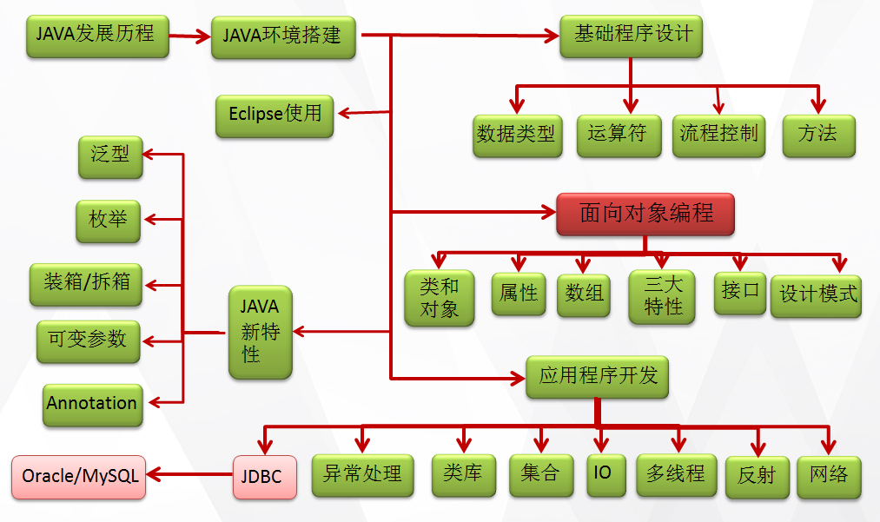

二、数组概念
数组是多个相同类型数据的组合，实现对这些数据的统一管理
数组中的元素可以是任何数据类型，包括基本数据类型和引用数据类型
数组属引用类型，数组型数据是对象(object)，数组中的每个元素相当于该对象的成员变量

三、一维数组声明

1、一维数组的声明方式
type var[] 或 type[] var;
尖叫提示：只需要记住一种即可，标红的

2、举例
int a[];
int[] a1;
double b[];
Mydate[] c; //对象数组
Java语言中声明数组时不能指定其长度(数组中元素的数)， 例如： int a[5]; //非法

四、一维数组初始化

1、动态初始化
动态初始化：数组声明且为数组元素分配空间与赋值的操作分开进行

（1）int
int[] arr = new int[3];
arr[0] = 3;
arr[1] = 9;
arr[2] = 8;

（2）MyDate
MyDate dates[];
dates = new MyDate[3];
dates[0] = new MyDate(22, 7, 1964);
dates[1] = new MyDate(1, 1, 2000);
dates[2] = new MyDate(22, 12, 1964);

2、静态初始化
静态初始化：在定义数组的同时就为数组元素分配空间并赋值。

（1）int
int a[] = new int[]{ 3, 9, 8};
int[] a = {3,9,8};

（2）MyDate
MyDate dates[] = {
new MyDate(22, 7, 1964),
new MyDate(1, 1, 2000),
new MyDate(22, 12, 1964)
}

五、数组案例实操 一

1、ArrayTest1 数组初始化 + 打印
package com.hhzdj.junit03.day03.demo01;

//数组 : 一组相同任意类型的变量集合, 每个变量称之为元素
//int a; a是基本数据类型的变量, 里面保存数据本身

//数组的声明 :
//数组的元素类型[] 数组名;
//int[] b; // b是数组引用类型的变量, 里面保存数组对象的地址

//数组对象的创建
//数组名 = new 元素类型[数组的元素个数];
//b = new int[5]; // 数组对象创建后, 其中的元素都会自动被写0

//数组的元素访问
//数组首地址 + 偏移量(从0开始)
//b[2] = 100; // 访问数组中偏移2个单位的元素,实际是第3个元素
//System.out.println(b[2]);
//数组元素的使用 下标总是从0~长度-1

public class ArrayTest1 {
public static void main(String[] args) {
int[] array; // 此时没有数组对象产生, 仅仅是一个引用, 准备指向一个真的数组对象
array = new int[5]; // 在GC中创建新的数组对象, 内容全部为0, 并把首地址写入array中
array[0] = 1; // 通过首地址+偏移的方式访问元素
array[3] = 4;// 通过首地址+偏移的方式访问元素
array[1] = array[3];// 通过首地址+偏移的方式访问元素
array[array[3]] = 10;// 通过首地址+偏移的方式访问元素
array[array[0] + 1] = array[1];// 通过首地址+偏移的方式访问元素

System.out.println(array[0]); // 打印下标(偏移)为0的元素
System.out.println(array[1]);
System.out.println(array[2]);
System.out.println(array[3]);
System.out.println(array[4]);
}
}

2、ArrayTest2 数组越界+ 数组长度
package com.hhzdj.junit03.day03.demo01;

public class ArrayTest2 {
// 数组的长度
// 数组的下标越界
public static void main(String[] args) {
int[] arr = new int[5];
//arr[-1] = -1;
arr[0] = 1;
arr[1] = 2;
arr[2] = 3;
arr[3] = 4;
arr[4] = 5;
//arr[5] = 6;
System.out.println("数组的长度:" + arr.length);
//arr.length = 10; 数组长度不允许修改.
}
}

3、ArrayTest3 For循环遍历数组
package com.hhzdj.junit03.day03.demo01;

public class ArrayTest3 {
//遍历数组
public static void main(String[] args) {
int[] arr = new int[300];
System.out.println("数组的长度:" + arr.length);

for (int i = 0; i < arr.length; i++) {
//System.out.println(i);
arr[i] = i + 1; // 在循环中循环因子正好可以作为下标来使用.
}
/*
arr[0] = 1;
arr[1] = 2;
arr[2] = 3;
arr[3] = 4;
arr[4] = 5;
*/

/*
System.out.println(arr[0]);
System.out.println(arr[1]);
System.out.println(arr[2]);
System.out.println(arr[3]);
System.out.println(arr[4]);
*/
// 数组的遍历
for (int i = 0; i < arr.length; i++) {
System.out.println(arr[i]);
}
}
}

4、ArrayTest4 For循环遍历26个字母
package com.hhzdj.junit03.day03.demo01;

public class ArrayTest4 {
//打印 英文26个字母
public static void main(String[] args) {
char[] chArr = new char[26];
for (int i = 0; i < chArr.length; i++) {
chArr[i] = (char)('a' + i);
}
// 遍历 , 数组遍历一定要和数组的处理分开!!
for (int i = 0; i < chArr.length; i++) {
System.out.print(chArr[i] + " ");
}
System.out.println();

}
}

5、ArrayTest5 静态初始化 + for 循环打印
package com.hhzdj.junit03.day03.demo01;

public class ArrayTest5 {
public static void main(String[] args) {
// 静态初始化, 写法稍复杂, 但是好处是动态创建数组,[]中不能写长度
int[] arr = new int[]{1, 2, 3, 4, 5};
for (int i = 0; i < arr.length; i++) {
System.out.print(arr[i] + " ");
}
System.out.println();

// 这种写法只适用于声明和初始化在同一个语句上.
int arr2[] = {10, 20, 30, 40, 50};
for (int i = 0; i < arr2.length; i++) {
System.out.print(arr2[i] + " ");
}
System.out.println();

// 这时出错, 简写只适用于声明和初始化在一起
//arr2 = {100, 200, 300};
arr = new int[]{100, 200, 300};
for (int i = 0; i < arr.length; i++) {
System.out.print(arr[i] + " ");
}
System.out.println();
}
}

6、ArrayTest6 String 数组 + for循环打印
package com.hhzdj.junit03.day03.demo01;

public class ArrayTest6 {
// String []
public static void main(String[] args) {
String[] strArr;
strArr = new String[3];
strArr[0] = "aaa";
strArr[1] = "BBB";
strArr[2] = "我喜欢你";
for (int i = 0; i < strArr.length; i++) {
System.out.println(strArr[i]);
}
}
}

7、ArrayTest7 String 静态初始化数组
package com.hhzdj.junit03.day03.demo01;

public class ArrayTest7 {
// String []
public static void main(String[] args) {
String[] strArr = new String[]{"aaa", "BBB", "我喜欢你"};
for (int i = 0; i < strArr.length; i++) {
System.out.println(strArr[i]);
}
// 最简单的方式创建字符串数组, 内容是周围4位同学的姓名.
}
}

8、ArrayExer1 Int数组存日期
package com.hhzdj.junit03.day03.demo02;

public class ArrayExer1 {
// 创建一个数组, 保存你的生日和今天的日期, 并打印输出.
public static void main(String[] args) {

int[] arr = new int[6]; // 声明和创建在同一条语句完成
// 1999, 5, 6
arr[0] = 1999;
arr[1] = 5;
arr[2] = 6;
arr[3] = 2019;
arr[4] = 1;
arr[5] = 21;

System.out.println("我的生日:" + arr[0] + "-" + arr[1] + "-" + arr[2]);
System.out.println("今天日期:" + arr[3] + "-" + arr[4] + "-" + arr[5]);
}
}

9、ArrayExer2 打印26个大写英文字母
package com.hhzdj.junit03.day03.demo02;

public class ArrayExer2 {
public static void main(String[] args) {
// 创建数组保存所有大写字母,并打印输出
// 数组元素类型[] 数组名 = new 数组元素类型[长度];
char[] chArr = new char[26];
for (int i = 0; i < chArr.length; i++) {
// 数组元素的使用: 数组名[下标]
chArr[i] = (char) ('A' + i);
}
// 遍历
for (int i = 0; i < chArr.length; i++) {
System.out.print(chArr[i] + " ");
}
System.out.println();
}
}

10、ArrayExer3 数组保存英文+数字
创建数组, 前26个保存大写字母, 后10个保存数字字符'0'~'9', 并打印输出

package com.hhzdj.junit03.day03.demo02;

public class ArrayExer3 {
public static void main(String[] args) {
// 创建数组, 前26个保存大写字母, 后10个保存数字字符'0'~'9', 并打印输出
char[] chArr = new char[36];
for (int i = 0; i < 26; i++) {
// 数组元素的使用: 数组名[下标]
chArr[i] = (char) ('A' + i);
}
for (int i = 26; i < 36; i++) {
chArr[i] = (char) ('0' + i - 26); // i是从26开始
}
// 遍历
for (int i = 0; i < chArr.length; i++) {
System.out.print(chArr[i] + " ");
}
System.out.println();
}
}

11、ArrayExer4数组保存英文+数字 （代码升级）
package com.hhzdj.junit03.day03.demo02;

public class ArrayExer4 {
public static void main(String[] args) {
// 创建数组, 前26个保存大写字母, 后10个保存数字字符'0'~'9', 并打印输出
char[] chArr = new char[36];
for (int i = 0; i < chArr.length; i++) {
// 前26个处理字母
if (i < 26) {
chArr[i] = (char) ('A' + i);
} else { // 后10个处理数字
chArr[i] = (char) ('0' + i - 26);
}
}
// 遍历
for (int i = 0; i < chArr.length; i++) {
System.out.print(chArr[i] + " ");
}
System.out.println();
}
}

六、内存图

1、Int[] and String[]
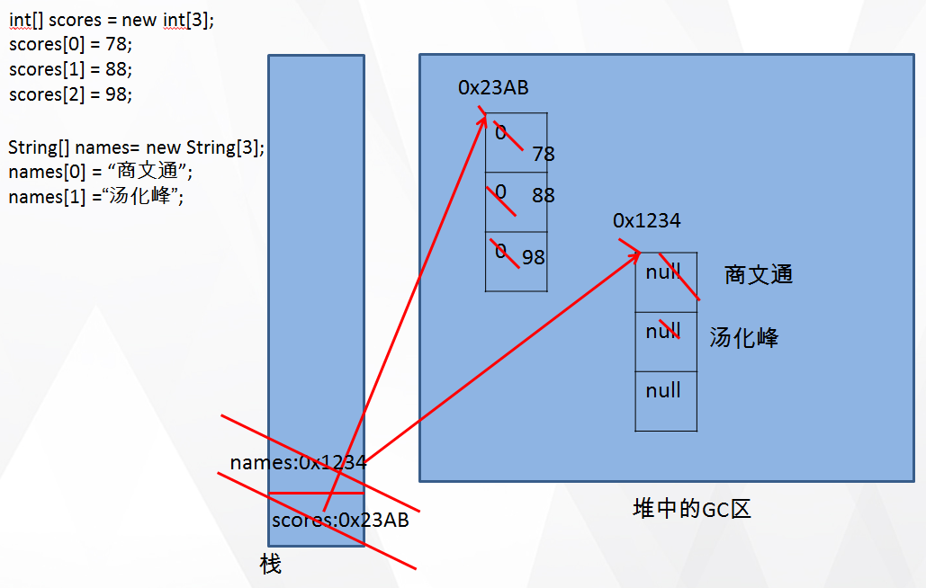

2、int[]
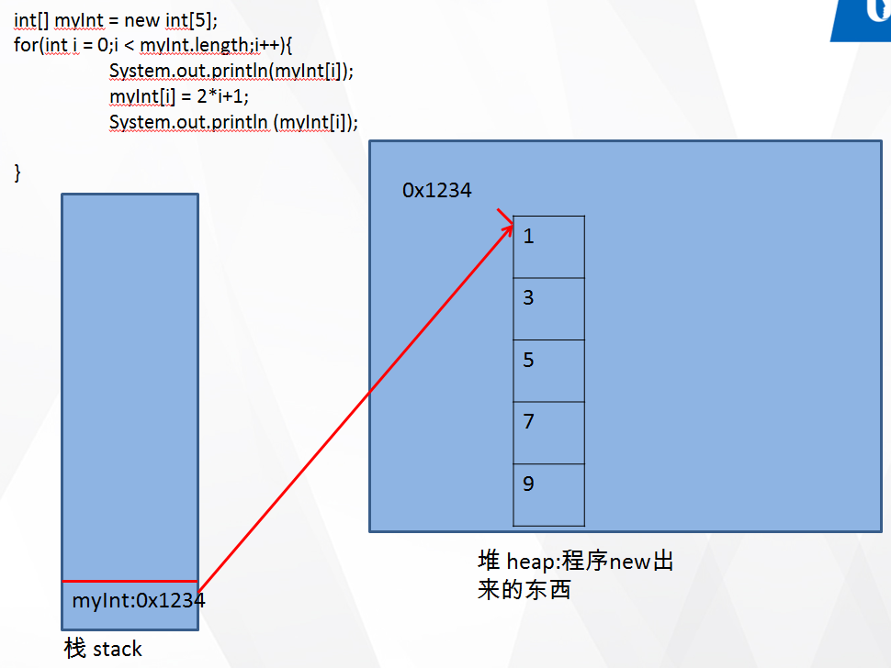

3、MyDate[]
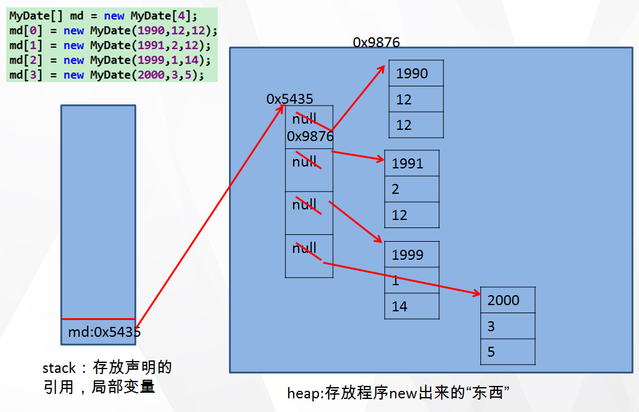

4、Int[] and String[]
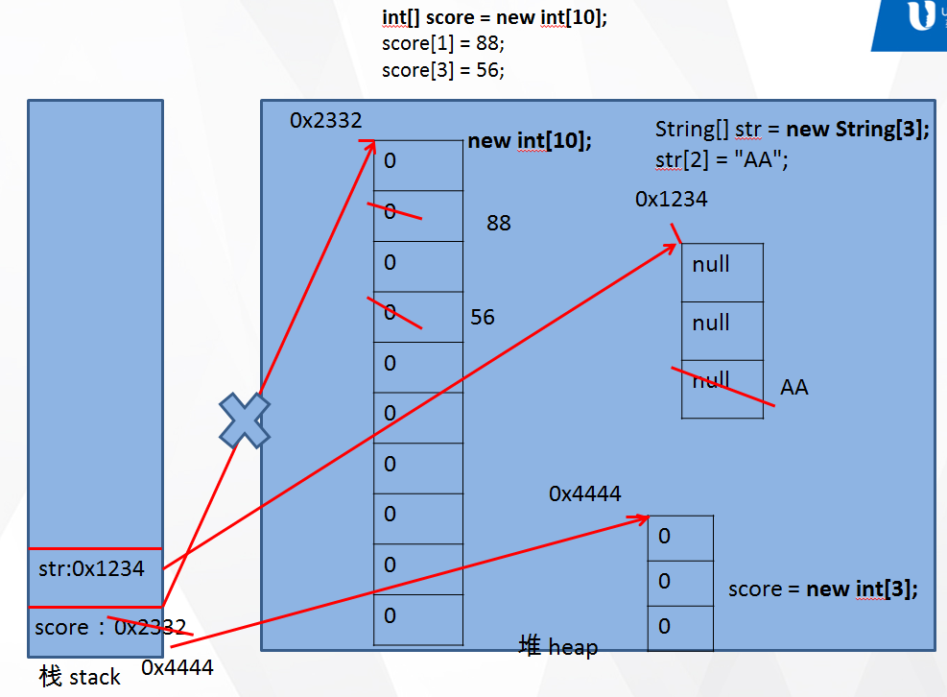

七、创建基本数据类型数组

1、创建数组内存图（1）
Java中使用关键字new创建数组对象
创建基本数据类型一维数组对象
package com.hhzdj.junit03.day03.demo02;

public class Test {
public static void main(String args[]) {
int[] s;
s = new int[10];
for (int i = 0; i < 10; i++) {
s[i] = 2 * i + 1;
System.out.println(s[i]);
}
}
}

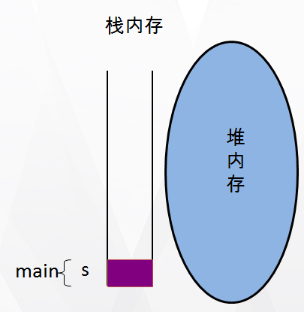

2、创建数组内存图（2）
创建基本数据类型一维数组对象
public class Test {
public static void main(String args[]) {
int[] s;
s = new int[10];
// int[] s=new int[10];
// 基本数据类型数组如果没有赋初值，
// Java自动给他们赋默认值。
for (int i = 0; i < 10; i++) {
s[i] = 2 * i + 1;
System.out.println(s[i]);
}
}
}

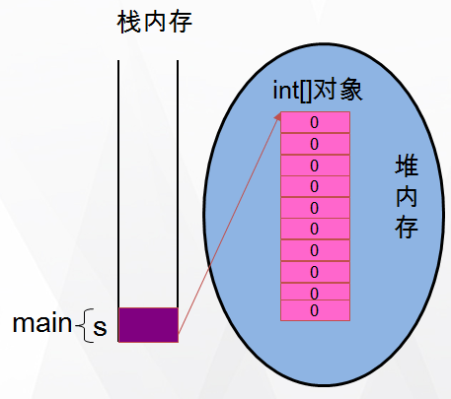

3、创建数组内存图（3）
创建基本数据类型一维数组对象
public class Test {
public static void main(String args[]) {
int[] s;
s = new int[10];
for (int i = 0; i < 10; i++) {
s[i] = 2 * i + 1;
System.out.println(s[i]);
}
}
}

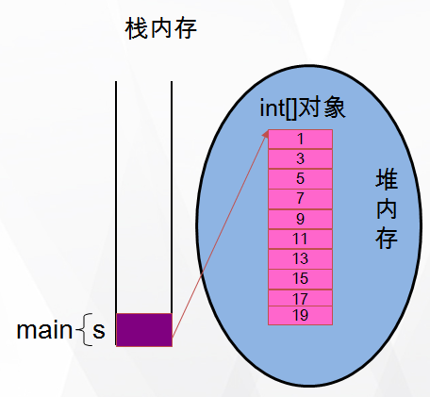

八、创建对象数组

1、创建对象数组内存图（1）
创建元素为引用类型(对象)的数组
class MyDate {

private int day;
private int month;
private int year;

public MyDate(int d, int m, int y) {
day = d;
month = m;
year = y;
}

public void display() {
System.out.println(year + "-" + month + "-" + day);
}
}

2、创建对象数组内存图（2）
创建元素为引用类型(对象)的数组演示
public class Test {
public static void main(String args[]) {
MyDate[] m;
m = new MyDate[10];
for (int i = 0; i < 10; i++) {
m[i] = new MyDate(i + 1, i + 1, 1990 + i);
m[i].display();
}
}
}

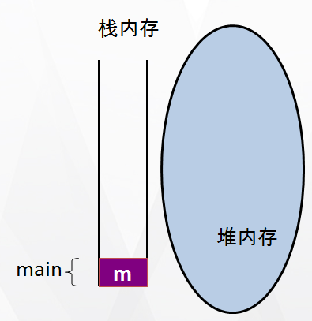

3、创建对象数组内存图（3）
创建元素为引用类型(对象)的数组演示
public class Test {
public static void main(String args[]) {
MyDate[] m;
m = new MyDate[10];
for (int i = 0; i < 10; i++) {
m[i] = new MyDate(i + 1, i + 1, 1990 + i);
m[i].display();
}
}
}

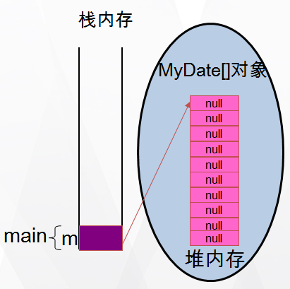

4、创建对象数组内存图（4）
Java中使用关键字new 创建数组对象
public class Test {
public static void main(String args[]) {
MyDate[] m;
m = new MyDate[10];
for (int i = 0; i < 10; i++) {
m[i] = new MyDate(i + 1, i + 1, 1990 + i);
m[i].display();
}
}
}
尖叫提示：for循环执行三次后内存状态

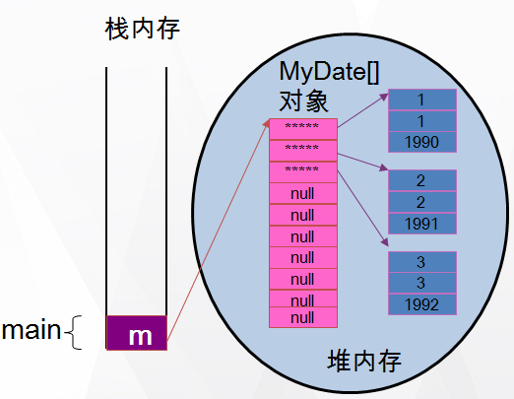

5、创建对象数组内存图（5）
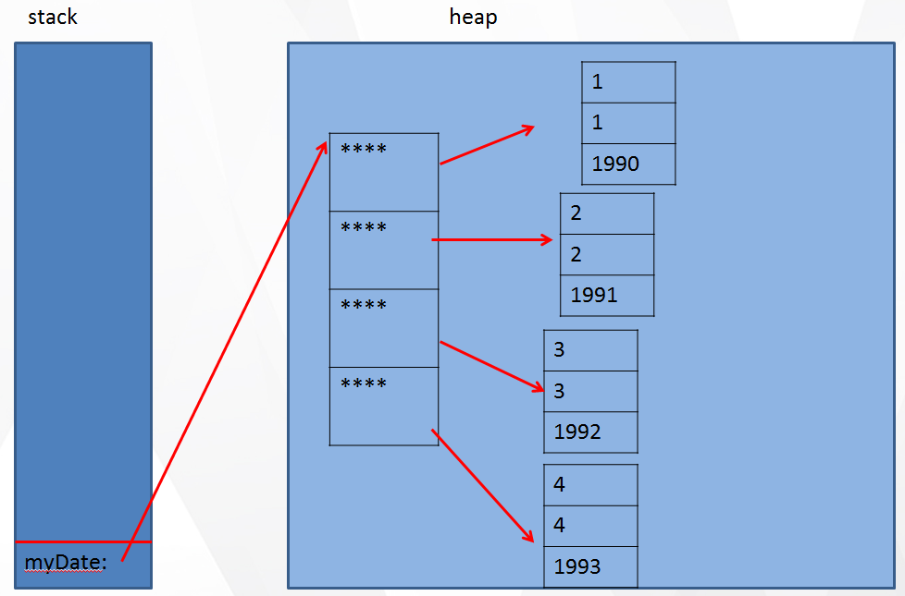

九、数组案例实操二

1、Array1
(1)定义类Pritimive，在类中定义一个有3个元素的boolean类型的数组t作为其成员变量，数组元素未赋值。定义类Array1，在Array1的main()方法中创建Pritimive对象d，输出其成员变量t的三个元素值。
练习目的：检验基本数据类型数组创建时的自动赋值。
(2)给对象d的成员变量t赋值为{true,true,true}，并输出t的三个元素值

package com.hhzdj.junit03.day04.demo01;
/*(1)定义类Pritimive，在类中定义一个有3个元素的boolean类型的数组t作为其成员变量。数组元素未赋值。
定义类Array1，在Array1的main()方法中创建Pritimive对象d，输出其成员变量t的三个元素值。
练习目的：检验基本数据类型数组创建时的自动赋值。
(2)给对象d的成员变量t赋值为{true,true,true}，并输出t的三个元素值。*/

class Primitive {
private boolean[] t = new boolean[3];

public void setT(boolean[] t) {
this.t = t;
}

public boolean[] getT() {
return t;
}
}
public class Array1 {
public static void main(String[] args) {
Primitive d = new Primitive();
boolean[] a = d.getT();
for (int i = 0; i < a.length; i++) {
System.out.println(a[i]);
}
boolean[] tmp = new boolean[] {true, true, true};
d.setT(tmp);
a = d.getT();
for (int i = 0; i < a.length; i++) {
System.out.println(a[i]);
}
}
}

2、Student对象String[] 练习

（1）Student
package com.hhzdj.junit03.day04.demo02;

public class Student {

private int id; // 学号
private String name; // 姓名
private int grade; // 年级
private double score; // 分数

public Student() {}

public Student(int id, String name, int grade, double score) {
this.id = id;
this.name = name;
this.grade = grade;
this.score = score;
}

public void setId(int id) {
this.id = id;
}

public int getId() {
return id;
}

public void setName(String name) {
this.name = name;
}

public String getName() {
return name;
}

public void setGrade(int grade) {
this.grade = grade;
}

public int getGrade() {
return grade;
}

public void setScore(double score) {
this.score = score;
}

public double getScore() {
return score;
}

public String say() {
return "学号:" + id + ",姓名:" + name + ",年级:" + grade + ",分数:" + score;
}

}

（2）StudentTest1
package com.hhzdj.junit03.day04.demo02;

public class StudentTest1 {

public static void main(String[] args) {

//方式一
Student s1 = new Student(1,"小明",3,90);
System.out.println(s1.say());

//方式二
int id = 1;
String name = "小明";
int grade = 3;
int score = 90;
Student s2 = new Student(id,name,grade,score);
System.out.println(s2.say());

//方式三
String[] info = {"1", "小明", "3", "90"};
Student s3 = new Student(Integer.parseInt(info[0]),
info[1],
Integer.parseInt(info[2]),
Integer.parseInt(info[3]));
System.out.println(s3.say());

//方式四
// 把命令行参数中的第一个字符串转成真的整数 Integer.parseInt(args[0])
// 命令行参数数组通常不为空
System.out.println(args);
// 如果命令行参数未输入,则长度为0
System.out.println(args.length);
Student s4 = new Student(Integer.parseInt(args[0]),
args[1],
Integer.parseInt(args[2]),
Integer.parseInt(args[3]));
System.out.println(s4.say());
}
}

3、StudentTest2 创建数组容纳5个学生
// 创建5个学生对象并保存在数组中
package com.hhzdj.junit03.day04.demo03;

public class StudentTest2 {

public static void main(String[] args) {

// 创建5个学生对象并保存在数组中
Student[] stuArr = new Student[5];

for (int i = 0; i < stuArr.length; i++) {
int id = i + 1;
String name = "小明" + (i + 1);
int grade = 3 + i;
int score = 90 + i;
stuArr[i] = new Student(id, name, grade, score);
}

// 遍历数组
for (int i = 0; i < stuArr.length; i++) {
System.out.println(stuArr[i].say());
}

}
}

4、StudentTest3 – 创建数组容纳20个学生
创建数组可以容纳20个学生, 要求学号从1递增, 年级是1~6循环, 分数固定90
package com.hhzdj.junit03.day04.demo04;

public class StudentTest3 {
public static void main(String[] args) {
// 创建数组可以容纳20个学生, 要求学号从1递增, 年级是1~6循环, 分数固定90
Student[] stuArr = new Student[20];

for (int i = 0; i < stuArr.length; i++) {
int id = i + 1;
String name = "小明";
int grade = i % 6 + 1;
int score = 90;
stuArr[i] = new Student(id, name, grade, score);
}
// 遍历数组
for (int i = 0; i < stuArr.length; i++) {
System.out.println(stuArr[i].say());
}

// 遍历数组时只打印3年级的同学.
System.out.println("-------------------------------------");
for (int i = 0; i < stuArr.length; i++) {
if (stuArr[i].getGrade() == 3) {
System.out.println(stuArr[i].say());
}
}
}
}

5、ArrayTest1 – 求数组之和 + 平均值
求数组之和 + 求数组平均值
package com.hhzdj.junit03.day04.demo03;

public class ArrayTest1 {
//求和 求平均值
public static void main(String[] args) {
int[] arr = new int[8];
for (int i = 0; i < arr.length; i++) {
arr[i] = 2 * i + 1;
}
// 0, 1, 2, 3, 4, 5, 6, 7
// 1, 3, 5, 7, 9, 11, 13, 15
for (int i = 0; i < arr.length; i++) {
System.out.print(arr[i] + " ");
}
System.out.println();

// 求平均值, 先求和
int sum = 0;
for (int i = 0; i < arr.length; i++) {
sum += arr[i];
}
int avg = sum / arr.length;
System.out.println("sum:" + sum);
System.out.println("avg:" + avg);
}
}

6、Random - 随机数
package com.hhzdj.junit03.day04.demo04;

public class Random {
//随机数
public static void main(String[] args) {
// 产生一个随机小数[0~1)
double random = Math.random();
System.out.println(random);

// 产生一个随机100以内的小数
double random2 = Math.random() * 100;
System.out.println(random2);

// 产生一个随机100以内的整数
int randInt = (int)(Math.random() * 100);
System.out.println(randInt);

// 产生一个随机的[10-30)之间的整数
int randInt2 = (int)(Math.random() * 20 + 10);
System.out.println(randInt2);
}
}

7、ArrayTest3 - 求随机数的和以及平均数
求随机数的和以及平均数
package com.hhzdj.junit03.day04.demo03;

public class ArrayTest3 {

//求 随机数的和以及平均值
public static void main(String[] args) {
int[] arr = new int[8];
for (int i = 0; i < arr.length; i++) {
arr[i] = (int)(Math.random() * 20);
}
for (int i = 0; i < arr.length; i++) {
System.out.print(arr[i] + " ");
}
System.out.println();
//0 1 2 3 4 5 6 7
//12 3 1 4 13 3 5 19
// 求平均值, 先求和
int sum = 0;
for (int i = 0; i < arr.length; i++) {
sum += arr[i];
}
int avg = sum / arr.length;
System.out.println("sum:" + sum);
System.out.println("avg:" + avg);
}
}

8、ArrayTest4 - 求随机数的最大值和最小值
//求随机数的最大值和最小值
通过数组首值，求最大最小值
package com.hhzdj.junit03.day04.demo03;

public class ArrayTest4 {

//求 随机数的最大值和最小值
public static void main(String[] args) {
int[] arr = new int[8];
for (int i = 0; i < arr.length; i++) {
arr[i] = (int)(Math.random() * 20);
}
for (int i = 0; i < arr.length; i++) {
System.out.print(arr[i] + " ");
}
System.out.println();
//0 1 2 3 4 5 6 7
//3 15 15 13 13 18 8 3
// 求最大值
// 声明变量用于保存最大值, 初值是第1个, 假定第1个最大,
// 然后需要遍历所有数据,让每个数据和最大值比, 如果某数据比最大值还大, 刷新最大值
int max = arr[0];
for (int i = 0; i < arr.length; i++) {
if (arr[i] > max) {
max = arr[i];// 刷新最大值
}
}
// 遍历结束后,最大值变量中保存的就是最大值
System.out.println("Max:" + max);

// 找最小值, 先假定第1个数最小, 遍历所有数据, 如果某数比最小值还小, 刷新最小值
int min = arr[0];
for (int i = 0; i < arr.length; i++) {
if (arr[i] < min) {
min = arr[i];
}
}
System.out.println("Min:" + min);
}
}

9、ArrayTest5 - 求随机数的最大值和最小值
通过极值求最大最小值
package com.hhzdj.junit03.day04.demo03;

public class ArrayTest5 {

//求随机数的最大值和最小值
public static void main(String[] args) {
int[] arr = new int[8];
for (int i = 0; i < arr.length; i++) {
arr[i] = (int)(Math.random() * 20 + 10);
}
for (int i = 0; i < arr.length; i++) {
System.out.print(arr[i] + " ");
}
System.out.println();
//0 1 2 3 4 5 6 7
//3 15 15 13 13 18 8 3
// 求最大值
int max = 0x80000000; // int最小值 1000 0000 0000 0000 0000 0000 0000 0000
for (int i = 0; i < arr.length; i++) {
if (arr[i] > max) {
max = arr[i];
}
}
System.out.println("max:" + max);

int min = 0x7FFFFFFF; // int最大值 0111 1111 1111 1111 1111 1111 1111 1111
for (int i = 0; i < arr.length; i++) {
if (arr[i] < min) {
min = arr[i];
}
}
System.out.println("min:" + min);
}
}

10、ArrayTest6 – 找偶数最大值和奇数最小值
通过极值 + if 判断 找 随机数中的最大偶数和最小奇数
package com.hhzdj.junit03.day04.demo03;

public class ArrayTest6 {

// 找偶数最大值
// 找奇数最小值
public static void main(String[] args) {
int[] arr = new int[20];
for (int i = 0; i < arr.length; i++) {
arr[i] = (int)(Math.random() * 20);
}
for (int i = 0; i < arr.length; i++) {
System.out.print(arr[i] + " ");
}
System.out.println();
// 找偶数最大值
int max = 0x80000000; //初值赋值为一个极值, 通常情况下这个值是不合理的.
for (int i = 0; i < arr.length; i++) {
if (arr[i] % 2 == 0) {
// 一旦if为true, 说明就有偶数, 然后刷新Max为一个合理值
if (arr[i] > max) {
max = arr[i];
}
}
}
if (max == 0x80000000) { // 如果max中维持了原数据,则表明没有偶数(if语句没有进入过)
System.out.println("没有偶数");
} else {
System.out.println("偶数最大值:" + max);
}

// 找奇数最小值
int min = 0x7FFFFFFF;
for (int i = 0; i < arr.length; i++) {
if (arr[i] % 2 != 0) {
if (arr[i] < min) {
min = arr[i];
}
}
}
if (min == 0x7FFFFFFF) {
System.out.println("没有奇数");
} else {
System.out.println("奇数最小值:" + min);
}
}
}

11、ArrayTest7 - 求随机数的最大值和最小值
通过刷新数组下标值，来求数组最大值和最小值
package com.hhzdj.junit03.day04.demo03;

public class ArrayTest7 {

//找随机最大值
//找随机最小值
public static void main(String[] args) {
int[] arr = new int[8];
for (int i = 0; i < arr.length; i++) {
arr[i] = (int)(Math.random() * 20);
}
for (int i = 0; i < arr.length; i++) {
System.out.print(arr[i] + " ");
}
System.out.println();
//0 1 2 3 4 5 6 7
//5 0 3 14 17 4 12 3
// 找最大值, 找最大值所在的位置, 是一个下标值,就如上列中的结果就应该是4
// 先假定第1个位置的值最大(下标为0), 然后遍历整个数组,
// 如果后面某下标处的值比最大值下标处的值还大, 刷新最大值的下标
int maxIndex = 0; //下标值总是非负数整数
for (int i = 0; i < arr.length; i++) {
if (arr[i] > arr[maxIndex]) { // 如果i位置的值大于maxIndex位置处的值
maxIndex = i; // 刷新下标值
}
}
System.out.println("最大值:" + arr[maxIndex]); // 因为找到的是下标, 所以打印数据时,加上数组名[]
// 找最小值, 通过下标方式
int minIndex = 0;
for (int i = 0; i < arr.length; i++) {
if (arr[i] < arr[minIndex]) {
minIndex = i;
}
}
System.out.println("最小值:" + arr[minIndex]);
}
}

12、StudentTest4 – 创建数组，求最高分最低分平均分
package com.hhzdj.junit03.day04.demo02;

public class StudentTest4 {
public static void main(String[] args) {
// 创建数组可以容纳20个学生, 要求学号从1递增, 年级是[1~6]随机, 分数[0~100]随机
Student[] stuArr = new Student[20];
String[] name1 = { "李", "王", "刘", "赵", "张", "陈" };
String[] name2 = { "伟", "丽", "芳", "明", "雷", "东", "刚", "琳" };
for (int i = 0; i < stuArr.length; i++) {
int id = i + 1;
int name1Index = (int) (Math.random() * name1.length); // 随机姓的下标
int name2Index = (int) (Math.random() * name2.length); // 随机名的下标
String name = name1[name1Index] + name2[name2Index]; // 把随机的姓和名拼接起来即可
int grade = (int) (Math.random() * 6 + 1);
int score = (int) (Math.random() * 101);
stuArr[i] = new Student(id, name, grade, score); // 把对象保存在数组中
}
// 遍历数组
for (int i = 0; i < stuArr.length; i++) {
System.out.println(stuArr[i].say());
}
// 求平均分, 先求总和
int sum = 0;
for (int i = 0; i < stuArr.length; i++) {
sum += stuArr[i].getScore(); // 累加不会影响数据类型
}
int avg = sum / stuArr.length;
System.out.println("平均分:" + avg);

// 找最高分, 先假定第1位同学分数最高
double max = stuArr[0].getScore();
double min = max;
for (int i = 0; i < stuArr.length; i++) {
if (stuArr[i].getScore() > max) {
max = stuArr[i].getScore();
}
if (stuArr[i].getScore() < min) {
min = stuArr[i].getScore();
}
}
System.out.println("最高分:" + max);
System.out.println("最低分:" + min);

// 找最高分同学, 和最低分同学.
Student maxStudent = stuArr[0]; // 先假定第1位同学分数最高
Student minStudent = maxStudent;
for (int i = 0; i < stuArr.length; i++) {
if (stuArr[i].getScore() > maxStudent.getScore()) {
maxStudent = stuArr[i];
}
if (stuArr[i].getScore() < minStudent.getScore()) {
minStudent = stuArr[i];
}
}
System.out.println("最高分同学:" + maxStudent.say());
System.out.println("最低分同学:" + minStudent.say());
}
}

13、StudentTest5 – 通过极值求学生最高分和最低分
package com.hhzdj.junit03.day04.demo02;

public class StudentTest5 {
public static void main(String[] args) {
// 创建数组可以容纳20个学生, 要求学号从1递增, 年级是[1~6]随机, 分数[0~100]随机
Student[] stuArr = new Student[5];
String[] name1 = { "李", "王", "刘", "赵", "张", "陈" };
String[] name2 = { "伟", "丽", "芳", "明", "雷", "东", "刚", "琳" };
for (int i = 0; i < stuArr.length; i++) {
int id = i + 1;
int name1Index = (int) (Math.random() * name1.length); // 随机姓的下标
int name2Index = (int) (Math.random() * name2.length); // 随机名的下标
String name = name1[name1Index] + name2[name2Index]; // 把随机的姓和名拼接起来即可
int grade = (int) (Math.random() * 6 + 1);
int score = (int) (Math.random() * 101);
stuArr[i] = new Student(id, name, grade, score); // 把对象保存在数组中
}
// 遍历数组
for (int i = 0; i < stuArr.length; i++) {
System.out.println(stuArr[i].say());
}

double max = 0;
double min = 100;
for (int i = 0; i < stuArr.length; i++) {
if (stuArr[i].getScore() > max) {
max = stuArr[i].getScore();
}

if (stuArr[i].getScore() < min) {
min = stuArr[i].getScore();
}
}
System.out.println("最高分:" + max);
System.out.println("最低分:" + min);
}
}

14、StudentTest6 – 找出三年级的学生最高分和最低分
package com.hhzdj.junit03.day04.demo02;

public class StudentTest6 {
public static void main(String[] args) {
// 创建数组可以容纳20个学生, 要求学号从1递增, 年级是[1~6]随机, 分数[0~100]随机
Student[] stuArr = new Student[5];
String[] name1 = {"李", "王", "刘", "赵", "张", "陈"};
String[] name2 = {"伟", "丽", "芳", "明", "雷", "东", "刚", "琳"};
for (int i = 0; i < stuArr.length; i++) {
int id = i + 1;
int name1Index = (int)(Math.random() * name1.length); // 随机姓的下标
int name2Index = (int)(Math.random() * name2.length); // 随机名的下标
String name = name1[name1Index] + name2[name2Index]; // 把随机的姓和名拼接起来即可
int grade = (int)(Math.random() * 6 + 1);
int score = (int)(Math.random() * 101);
stuArr[i] = new Student(id, name, grade, score); // 把对象保存在数组中
}
// 遍历数组
for (int i = 0; i < stuArr.length; i++) {
System.out.println(stuArr[i].say());
}

// 找出3年级的最高分和最低分
double max3 = -1; // 变量的初值为非法值.
double min3 = 101;
//boolean exists3 = false;
for (int i = 0; i < stuArr.length; i++) {
if (stuArr[i].getGrade() == 3) {
//exists3 = true;
if (stuArr[i].getScore() > max3) {
max3 = stuArr[i].getScore();
}

if (stuArr[i].getScore() < min3) {
min3 = stuArr[i].getScore();
}
}
}

if (max3 != -1) {
System.out.println("三年级最高分:" + max3);
System.out.println("三年级最低分:" + min3);
} else {
System.out.println("没有三年级同学");
}
}
}

15、StudentTest7 – 找出三年级最高分和最低分的学生信息
package com.hhzdj.junit03.day04.demo02;

public class StudentTest7 {
public static void main(String[] args) {
// 创建数组可以容纳20个学生, 要求学号从1递增, 年级是[1~6]随机, 分数[0~100]随机
Student[] stuArr = new Student[20];
String[] name1 = { "李", "王", "刘", "赵", "张", "陈" };
String[] name2 = { "伟", "丽", "芳", "明", "雷", "东", "刚", "琳" };
for (int i = 0; i < stuArr.length; i++) {
int id = i + 1;
int name1Index = (int) (Math.random() * name1.length); // 随机姓的下标
int name2Index = (int) (Math.random() * name2.length); // 随机名的下标
String name = name1[name1Index] + name2[name2Index]; // 把随机的姓和名拼接起来即可
int grade = (int) (Math.random() * 6 + 1);
int score = (int) (Math.random() * 101);
stuArr[i] = new Student(id, name, grade, score); // 把对象保存在数组中
}
// 遍历数组
for (int i = 0; i < stuArr.length; i++) {
System.out.println(stuArr[i].say());
}
// 找出3年级的最高分同学
Student maxStudent3 = null; // 假设3年级最高分同学为空, 不存在
for (int i = 0; i < stuArr.length; i++) {
if (stuArr[i].getGrade() == 3) {
// 如果找到了第一个3年级同学, 直接把对象赋值给maxStudent3
if (maxStudent3 == null) { // 如果maxStudent3为空, 表明此时是第一个3年级同学
maxStudent3 = stuArr[i]; // 先保证maxStudent3不为空,防止空指针
} else if (stuArr[i].getScore() > maxStudent3.getScore()) {
// 如果maxStudent3不为空,说明这是第2个或以后的3年级同学, 继续原来的逻辑,和最大值比较
maxStudent3 = stuArr[i];
}
}
}
if (maxStudent3 == null) {
System.out.println("没有3年级同学");
} else {
System.out.println("3年级最高分:" + maxStudent3.say());
}
// 找出3年级的最低分同学
Student minStudent3 = null;
for (int i = 0; i < stuArr.length; i++) {
if (stuArr[i].getGrade() == 3) {
// 一种是第一个3年级,
if (minStudent3 == null) {
minStudent3 = stuArr[i];
} else {
// 第2种是找到了后面的3年级
if (stuArr[i].getScore() < minStudent3.getScore()) {
minStudent3 = stuArr[i];
}
}
}
}
if (minStudent3 != null) {
System.out.println("3年级最低分:" + minStudent3.say());
} else {
System.out.println("没有3年级同学");
}
}
}

16、StudentTest8 – 通过下标找最高分和最低分同学以及三年级的最高分最低分同学
package com.hhzdj.junit03.day04.demo02;

public class StudentTest8 {
public static void main(String[] args) {
// 创建数组可以容纳20个学生, 要求学号从1递增, 年级是[1~6]随机, 分数[0~100]随机
Student[] stuArr = new Student[5];
String[] name1 = { "李", "王", "刘", "赵", "张", "陈" };
String[] name2 = { "伟", "丽", "芳", "明", "雷", "东", "刚", "琳" };
for (int i = 0; i < stuArr.length; i++) {
int id = i + 1;
int name1Index = (int) (Math.random() * name1.length); // 随机姓的下标
int name2Index = (int) (Math.random() * name2.length); // 随机名的下标
String name = name1[name1Index] + name2[name2Index]; // 把随机的姓和名拼接起来即可
int grade = (int) (Math.random() * 6 + 1);
int score = (int) (Math.random() * 101);
stuArr[i] = new Student(id, name, grade, score); // 把对象保存在数组中
}
// 遍历数组
for (int i = 0; i < stuArr.length; i++) {
System.out.println(stuArr[i].say());
}
// 找谁的分数最高? 找下标
int maxIndex = 0;
for (int i = 0; i < stuArr.length; i++) {
if (stuArr[i].getScore() > stuArr[maxIndex].getScore()) {
maxIndex = i;
}
}
System.out.println("最高分同学:" + stuArr[maxIndex].say());

int minIndex = 0;
for (int i = 0; i < stuArr.length; i++) {
if (stuArr[i].getScore() < stuArr[minIndex].getScore()) {
minIndex = i;
}
}
System.out.println("最低分同学:" + stuArr[minIndex].say());

// 找3年级最高分同学, 和最低分同学, 找下标
int maxIndex3 = -1; // 先假定3年级最高分同学不存在
// 循环
for (int i = 0; i < stuArr.length; i++) {
if (stuArr[i].getGrade() == 3) {
// 如果找到了第1个3年级同学, 记下他的下标
if (maxIndex3 == -1) {
maxIndex3 = i;
} else if (stuArr[i].getScore() > stuArr[maxIndex3].getScore()) {
// 如果找到了第2个及后面的, 进行比较, 如果大于最高分的记录, 刷新下标
maxIndex3 = i;
}
}
}

// 如果最高分真的不存在,没有 3年级
if (maxIndex3 == -1) {
System.out.println("没有3年级同学");
} else {
System.out.println("3年级最高分:" + stuArr[maxIndex3].say());
}

// 找3年级最低分同学
int minIndex3 = -1;
for (int i = 0; i < stuArr.length; i++) {
if (stuArr[i].getGrade() == 3) {
if (minIndex3 == -1) {
minIndex3 = i;
} else if (stuArr[i].getScore() < stuArr[minIndex3].getScore()) {
minIndex3 = i;
}
}
}
if (minIndex3 == -1) {
System.out.println("没有3年级同学");
} else {
System.out.println("3年级最低分:" + stuArr[minIndex3].say());
}
}
}

17、StudentTest9 – 求三年级的平均分
package com.hhzdj.junit03.day04.demo02;

public class StudentTest9 {
public static void main(String[] args) {
// 创建数组可以容纳20个学生, 要求学号从1递增, 年级是[1~6]随机, 分数[0~100]随机
Student[] stuArr = new Student[5];
String[] name1 = { "李", "王", "刘", "赵", "张", "陈" };
String[] name2 = { "伟", "丽", "芳", "明", "雷", "东", "刚", "琳" };
for (int i = 0; i < stuArr.length; i++) {
int id = i + 1;
int name1Index = (int) (Math.random() * name1.length); // 随机姓的下标
int name2Index = (int) (Math.random() * name2.length); // 随机名的下标
String name = name1[name1Index] + name2[name2Index]; // 把随机的姓和名拼接起来即可
int grade = (int) (Math.random() * 6 + 1);
int score = (int) (Math.random() * 101);
stuArr[i] = new Student(id, name, grade, score); // 把对象保存在数组中
}
// 遍历数组
for (int i = 0; i < stuArr.length; i++) {
System.out.println(stuArr[i].say());
}
// 求3年级平均分
double sum3 = 0;
int count3 = 0;
for (int i = 0; i < stuArr.length; i++) {
if (stuArr[i].getGrade() == 3) {
sum3 += stuArr[i].getScore();
count3++;
}
}
if (count3 == 0) {
System.out.println("没有 3年级");
} else {
System.out.println("3年级平均分:" + sum3 / count3);
}
}
}

十、数组元素的默认初始化

1、概念
数组是引用类型，它的元素相当于类的成员变量，因此数组一经分配空间，其中的每个元素也被按照成员变量同样的方式被隐式初始化。

2、举例
package com.hhzdj.junit03.day04.demo04;

public class Test {
public static void main(String argv[]) {
int a[] = new int[5];
System.out.println(a[3]); // a[3]的默认值为0
}
}

3、注意事项
（1）对于基本数据类型而言，默认初始化值各有不同
（2）对于引用数据类型而言，默认初始化值为null(注意与0不同！)

4、数组元素的引用
（1）定义并用运算符new为之分配空间后，才可以引用数组中的每个元素；
（2）数组元素的引用方式：数组名[数组元素下标]
1）数组元素下标可以是整型常量或整型表达式。如a[3] , b[i] , c[6*i];
2）数组元素下标从0开始；
长度为n的数组合法下标取值范围: 0 —>n-1；
如int a[]=new int[3];
可引用的数组元素为a[0]、a[1]、a[2]
（3）每个数组都有一个属性length指明它的长度，例如：a.length 指明数组a的长度(元素个数)
1）数组一旦初始化，其长度是不可变的

十一、练习

1、对象和数组练习
（1）定义类Pritimive，在类中定义一个有3个元素的boolean类型的数组t作为其成员变量。数组元素未赋值。定义类Array1，在Array1的main()方法中创建Pritimive对象d，输出其成员变量t的三个元素值。
练习目的：检验基本数据类型数组创建时的自动赋值。
(2)给对象d的成员变量t赋值为{true,true,true}，并输出t的三个元素值。

2、Student数组练习
定义类Student，包含三个属性：学号number(int)，年级state(int)，成绩score(int)。 创建20个学生对象，学号为1到20，年级和成绩都由随机数确定，打印出3年级(state值为3）的学生信息。
提示：生成随机数：Math.random()，返回值类型double;
四舍五入取整：Math.round(double d)，返回值类型long。

（1）内存图一
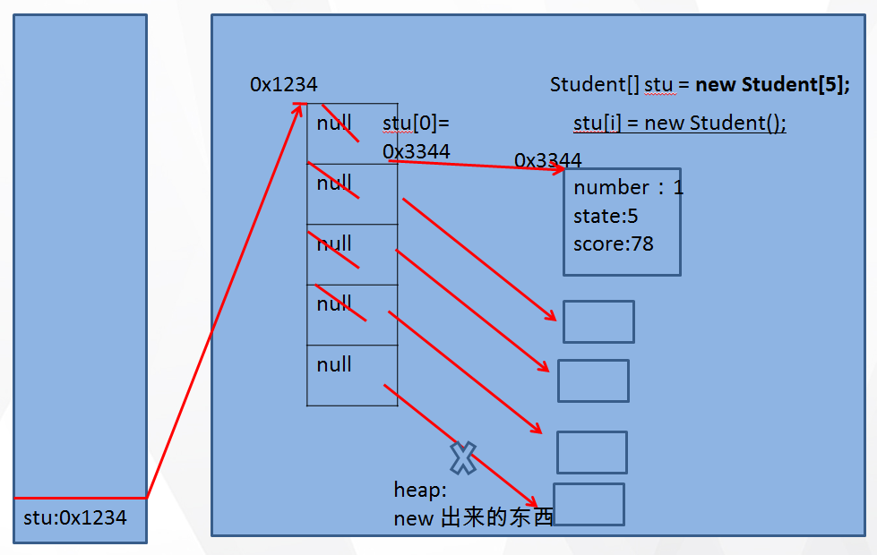

（2）内存图二
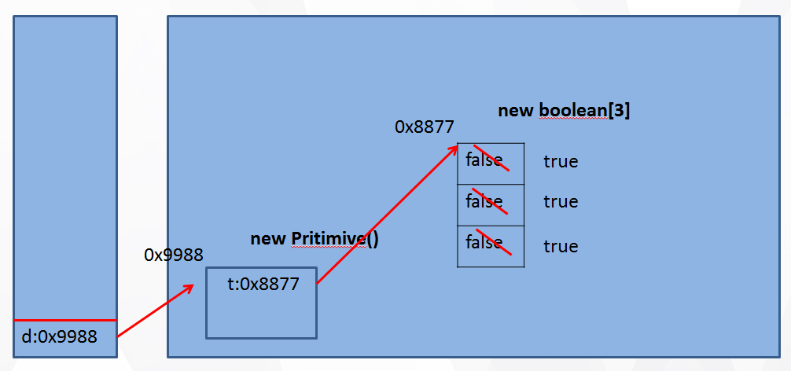

3、Student[] 数组练习
从命令行参数获取学生成绩，找出最高分，最低分,并计算平均分,最后输出学生成绩等级。
等级算法:
- 成绩>=最高分-10 等级为’A’
- 成绩>=最高分-20 等级为’B’
- 成绩>=最高分-30 等级为’C’
- 其余 等级为’D’
提示：
Java ScoreTest 80 99 77 30 60 58 98 100
先读入学生人数，根据人数创建int数组，存放学生成绩。

4、练习一
定义一个int型的一维数组，包含10个元素，分别赋一些随机整数，然后求出所有元素的最大值，最小值，平均值，和值，并输出出来。

理解main方法的语法
由于java虚拟机需要调用类的main()方法，所以该方法的访问权限必须是public，又因为java虚拟机在执行main()方法时不必创建对象，所以该方法必须是static的，该方法接收一个String类型的数组参数，该数组中保存执行java命令时传递给所运行的类的参数。

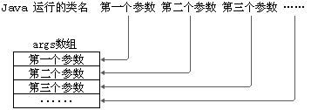

（1）命令行参数用法举例
package com.hhzdj.junit03.day05.demo01;

public class CommandPara {
public static void main(String[] args) {
for (int i = 0; i < args.length; i++) {
System.out.println("args[" + i + "] = " + args[i]);
}
}
}

（2）运行程序CommandPara.java
java CommandPara "lisa" "bily" "Mr Brown"

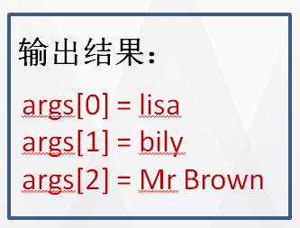

（3）体会可变个数的形参
//下面采用数组形参来定义方法
public static void test(int a ,String[] books);

//以可变个数形参来定义方法
public static void test(int a ,String... books);

（4）说明
1）可变参数：方法参数部分指定类型的参数个数是可变多个
2）声明方式：方法名（参数的类型名...参数名）
3）可变参数方法的使用与方法参数部分使用数组是一致的
4）方法的参数部分有可变形参，需要放在形参声明的最后

public void test(String[] msg){
System.out.println("含字符串数组参数的test方法");
}
public void test1(String book){
System.out.println("****与可变形参方法构成重载的test1方法****");
}
public void test1(String ... books){
System.out.println("****形参长度可变的test1方法****");
}
public static void main(String[] args){
TestOverload to = new TestOverload();
//下面两次调用将执行第二个test方法
to.test1();
to.test1("aa" , "bb");
//下面将执行第一个test方法
to.test(new String[]{"aa"});
}

5、练习二
使用简单数组
(1)创建一个名为TestArray的类，在main()方法中声明array1和array2两个变量，他们是int[]类型的数组。
(2)使用大括号{}，把array1初始化为8个素数：2,3,5,7,11,13,17,19。
(3)显示array1的内容。
(4)赋值array2变量等于array1，修改array2中的偶索引元素，使其等于索引值(如array[0]=0,array[2]=2)。打印出array1。

思考：array1和array2是什么关系？
拓展：修改题目，实现array2对array1数组的复制

6、练习二的内存图

（1）图一
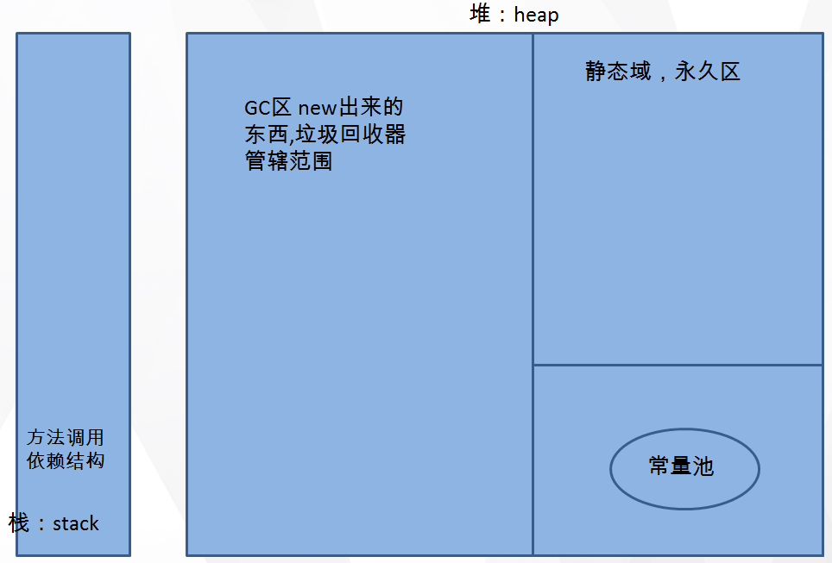

（2）图二
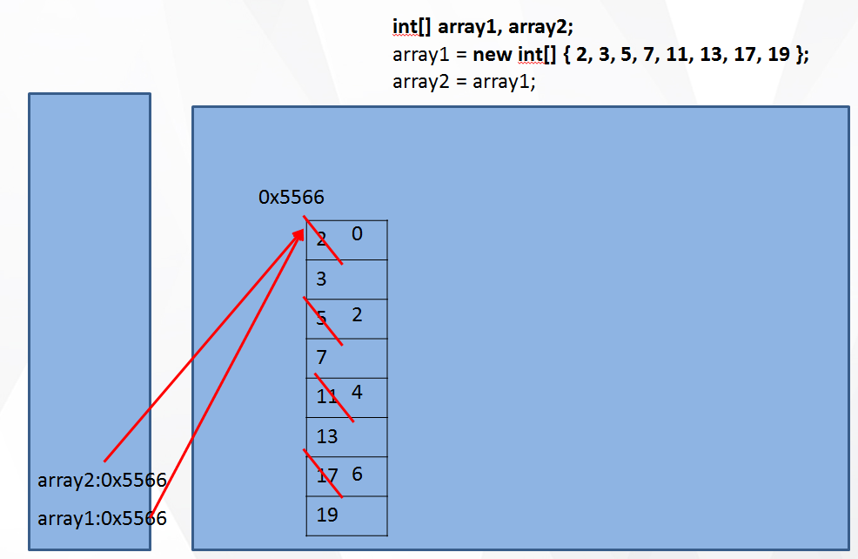

（3）图三
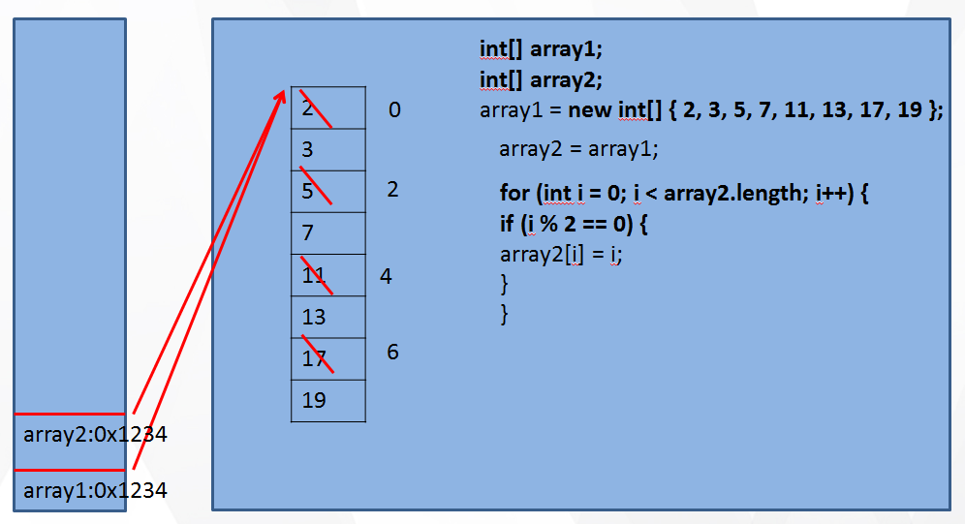

（4）图四
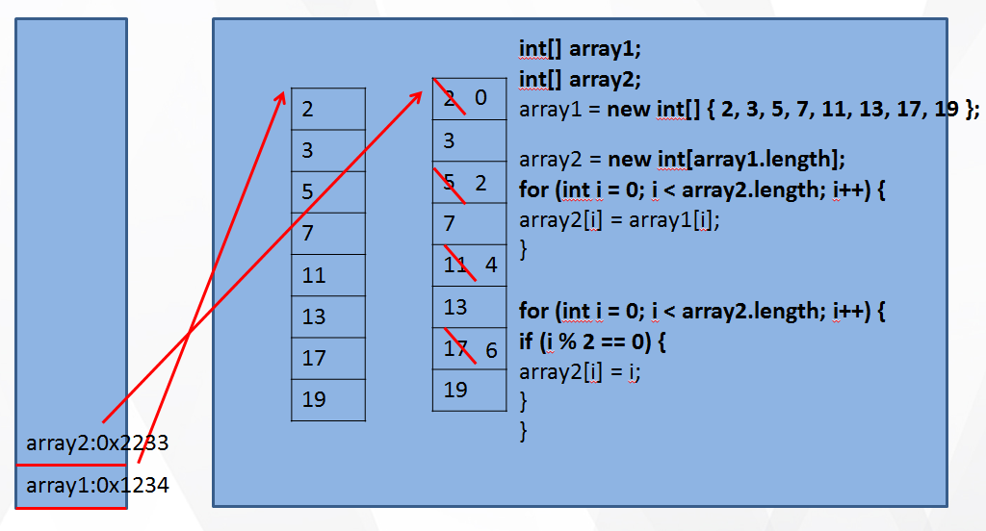

（5）图五
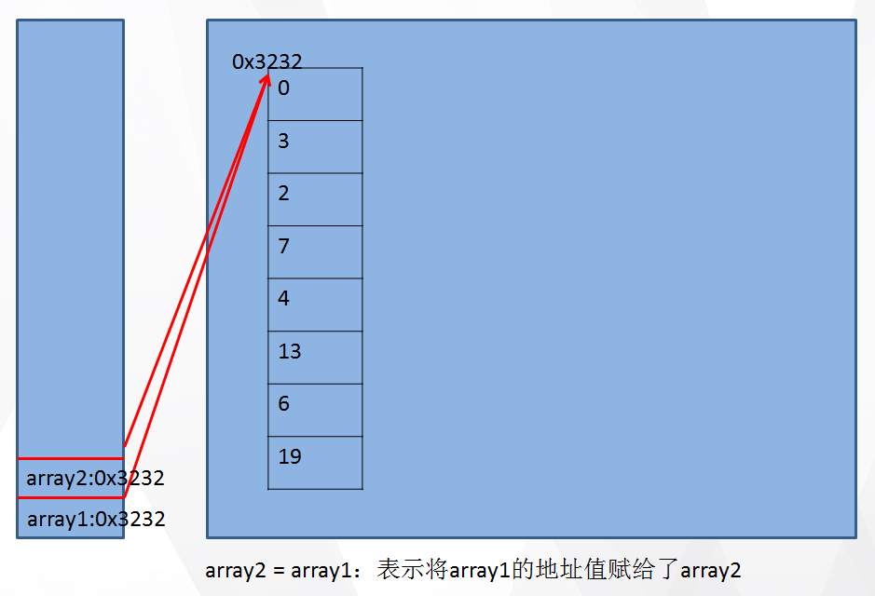

（6）图六
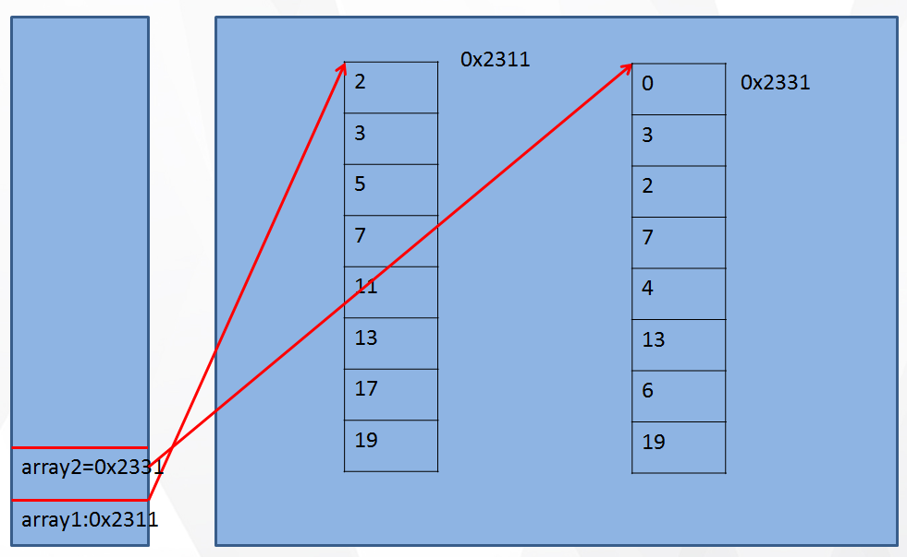

十二、数组中涉及的常见算法
（1）求数组元素的最大值、最小值、平均数、总和等
（2）数组的复制、反转
（3）数组元素的排序

十三、数组排序

1、数组排序的分类

插入排序
直接插入排序、折半插入排序、Shell排序

交换排序
冒泡排序、快速排序（或分区交换排序）

选择排序
简单选择排序、堆排序

归并排序

基数排序

2、排序方法的选择

（1）若n较小(如n≤50)，可采用直接插入或直接选择排序。
当记录规模较小时，直接插入排序较好；否则因为直接选择移动的记录数少于直接插入，应选直接选择排序为宜。

（2）若文件初始状态基本有序(指正序)，则应选用直接插入、冒泡或随机的快速排序为宜；
（3）若n较大，则应采用时间复杂度为O(nlgn)的排序方法：快速排序、堆排序或归并排序。

十四、冒泡排序

1、排序思想
相邻两元素进行比较，如有需要则进行交换，每完成一次循环就将最大元素排在最后（如从小到大排序），下一次循环是将其它的数进行类似操作

2、数组排序
java.util.Arrays类的sort()方法提供了数组元素排序功能
import java.util.*;
public class Sort {
public static void main(String[] args) {
int[] number = { 5, 900, 1, 5, 77, 30, 64, 700 };
Arrays.sort(number);
for (int i = 0; i < number.length; i++)
System.out.println(number[i]);
}
}

3、操作数组的工具类：Arrays
java.util.Arrays类包含了用来操作数组（比如排序和搜索）的各种方法。Arrays拥有一组static方法。

（1）equals()：比较两个array是否相等。array拥有相同元素个数，且所有对应元素两两相等。
（2）fill()：将值填入array中。
（3）sort()：用来对array进行排序。
（4）binarySearch()：在排好序的array中寻找元素。
另：System.arraycopy()：array的复制。

4、数组操作常见问题
编译时，不报错！！
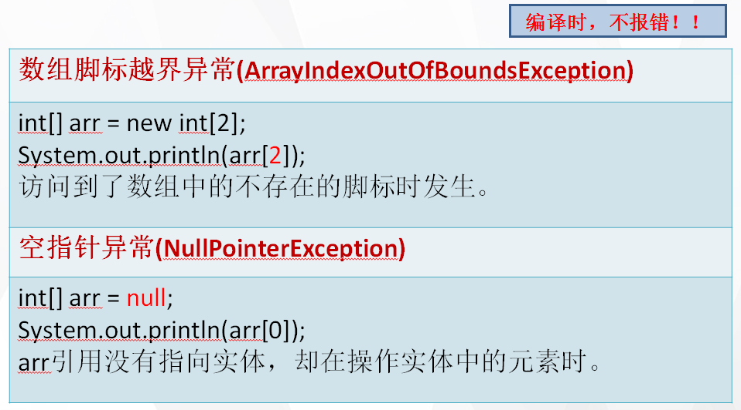

十五、数组案例实操三

1、ArrayTest1 - 学习 经典for循环和 增强型for循环
package com.hhzdj.junit03.day05.demo01;

public class ArrayTest1 {

//学习 经典for循环和 增强型for循环
public static void main(String[] args) {

//创建数组
int[] arr = new int[8];

//给数组元素赋值
for (int i = 0; i < arr.length; i++) {
arr[i] = (int)(Math.random() * 20);
}

// 经典for循环，遍历打印数组元素
for (int i = 0; i < arr.length; i++) {
int tmp = arr[i];
System.out.print(tmp + " ");
}

System.out.println("\n--------------------");
// 增强型for循环, foreach循环, 最大的特点是对数组的访问是只读的, 所以很安全.
/*
for (元素类型 临时变量 : 数组名) {
通过读取临时变量的值,实现对数组的遍历
}*/
for (int tmp : arr) {
//tmp *= 10; 不会对数组元素产生影响.
System.out.print(tmp + " ");
}
System.out.println();
/*
这个循环不会影响数组元素的内容
for (int i = 0; i < arr.length; i++) {
int tmp = arr[i];
tmp *= 10;
System.out.print(tmp + " ");
}
System.out.println();
*/

}
}

2、ArrayTest2 - 通过增强型for循环，寻找最大值和最大值下标
package com.hhzdj.junit03.day05.demo01;

public class ArrayTest2 {

//通过增强型for循环，寻找最大值和最大值下标
public static void main(String[] args) {
int[] arr = new int[8];
for (int i = 0; i < arr.length; i++) {
arr[i] = (int) (Math.random() * 20);
}
// 遍历
for (int tmp : arr) {
System.out.print(tmp + " ");
}
System.out.println();
// 找最大值
int max = arr[0];
for (int tmp : arr) {
if (tmp > max) {
max = tmp;
}
}
System.out.println("max:" + max);
// 找最大值的下标
int maxIndex = 0;
for (int i = 0; i < arr.length; i++) {
if (arr[i] > arr[maxIndex]) {
maxIndex = i;
}
}
System.out.println("max:" + arr[maxIndex]);
}
}

3、ArrayTest3 – 数组反向输出，数组对半交换
package com.hhzdj.junit03.day05.demo01;

public class ArrayTest3 {

//数组反向输出
//数组对半交换
public static void main(String[] args) {
int[] arr = new int[8];
for (int i = 0; i < arr.length; i++) {
arr[i] = (int)(Math.random() * 20);
}
// 遍历
for (int tmp : arr) {
System.out.print(tmp + " ");
}
System.out.println();
//0 1 2 3 4 5 6 7
//18 4 18 14 8 19 15 4
//仅用作反向输出, 并未实现反转
for (int i = arr.length - 1; i >= 0; i--) {
System.out.print(arr[i] + " ");
}
System.out.println();

// 只需要交换一半次即可
for (int i = 0; i < arr.length / 2; i++) {
// i位置和arr.length - 1 - i 交换
int t = arr[i]; // 临时变量保存i位置的值
arr[i] = arr[arr.length - 1 - i]; // i位置保存后面位置的值
arr[arr.length - 1 - i] = t; // 后面位置保存原来i位置中的值
}
// 遍历
for (int tmp : arr) {
System.out.print(tmp + " ");
}
System.out.println();
}
}

4、ArrayTest4 – 数组取半操作
package com.hhzdj.junit03.day05.demo01;

public class ArrayTest4 {

//对原有数组进行取半操作
public static void main(String[] args) {
int[] arr = new int[8];
for (int i = 0; i < arr.length; i++) {
arr[i] = (int)(Math.random() * 20);
}
// 遍历
for (int tmp : arr) {
System.out.print(tmp + " ");
}
System.out.println();
//0 1 2 3 4 5 6 7
//18 4 18 14 8 19 15 4
//取半
// 1) 创建新的数组, 容量是原来的一半
int[] half = new int[arr.length / 2];
// 2) 依次把老数组中对应的元素值写入新数组中
for (int i = 0; i < half.length; i++) { // 循环的次数是新数组长度
half[i] = arr[i];
}
// 3) 老引用指向新数组, 老数组变垃圾
arr = half;
// 遍历
for (int tmp : arr) {
System.out.print(tmp + " ");
}
System.out.println();
}
}

5、ArrayTest5 – 数组扩容操作
package com.hhzdj.junit03.day05.demo01;

public class ArrayTest5 {

//对原有数组进行扩容操作
public static void main(String[] args) {

int[] arr = new int[8];
for (int i = 0; i < arr.length; i++) {
arr[i] = (int) (Math.random() * 20);
}

// 遍历
for (int tmp : arr) {
System.out.print(tmp + " ");
}

System.out.println();

// 0 1 2 3 4 5 6 7
// 18 4 18 14 8 19 15 4
// 扩容
// 1) 创建新的数组, 容量是老数组的1.5倍
int[] bigger = new int[(int) (arr.length * 1.5)];
// 2) 再依次把老数组中的所有数据存入新数组
for (int i = 0; i < arr.length; i++) { // 以短的为准
bigger[i] = arr[i];
}
// 3) 老引用指向新数组, 老数组变垃圾
arr = bigger;
// 遍历
for (int tmp : arr) {
System.out.print(tmp + " ");
}
System.out.println();
}
}

6、ArrayTest6 – 数组取子数组
package com.hhzdj.junit03.day05.demo01;

public class ArrayTest6 {

// 取子数组, 所有奇数取出来形成子数组
public static void main(String[] args) {
int[] arr = new int[20];
for (int i = 0; i < arr.length; i++) {
arr[i] = (int) (Math.random() * 20);
}
// 遍历
for (int tmp : arr) {
System.out.print(tmp + " ");
}
System.out.println();
// 0 1 2 3 4 5 6 7
// 18 5 16 14 3 19 15 4
// 取子数组, 所有奇数取出来形成子数组
// 1) 创建足够大的中间数组(和老数组一样)
int[] middle = new int[arr.length];
// 2) 声明关键变量计数器, 初值为0, 此时的值用于表示第1个有效元素的插入位置
int count = 0;
// 3) 遍历老数组, 找有效元素,
for (int i = 0; i < arr.length; i++) {
// 一旦找到后,
if (arr[i] % 2 != 0) {
// 保存到中间数组中, 下标正好是计数器的当前值
middle[count] = arr[i];
// 4) 插入保存完成后, 计数器++, 一方面表示真的实际插入有效元素,另一方面它的当前偷偷地指示下一次插入的位置
count++;
}
}
// 5) 创建最终数组, 长度是计数器
int[] finalArr = new int[count];
// 6) 依次把中间数组中的所有有效元素保存到最终数组中
for (int i = 0; i < count; i++) {
finalArr[i] = middle[i];
}
// 遍历最终数组
for (int tmp : finalArr) {
System.out.print(tmp + " ");
}
System.out.println();
}
}

7、ArrayTest7 – 冒泡排序法
package com.hhzdj.junit03.day05.demo01;

public class ArrayTest7 {

//数组通过嵌套for循环排序
//冒泡排序法
/**
* 18 11 4 15 9 5 //原始数据
*
* 11 18 4 15 9 5
* 11 4 18 15 9 5
* 11 4 15 18 9 5 --- > 5
* 11 4 15 9 18 5
* 11 4 15 9 5 18
*
* 4 11 15 9 5
* 4 11 15 9 5
* 4 11 9 15 5 --- > 4
* 4 11 9 5 15
* @param args
*/
public static void main(String[] args) {

int[] arr = new int[6];
for (int i = 0; i < arr.length; i++) {
arr[i] = (int) (Math.random() * 20);
}
// 遍历
for (int tmp : arr) {
System.out.print(tmp + " ");
}
System.out.println("\n--------------");
// 0 1 2 3 4 5
// 18 11 4 15 9 5
// 比较交换的趟数只需要长度-1
for (int i = 0; i < arr.length - 1; i++) {
for (int j = 0; j < arr.length - 1 - i; j++) { // 内循环次数和外循环成反比
// 总是比较i位置和右面相邻的位置是i+1, 如果左大右小, 交换
if (arr[j] > arr[j + 1]) {
int t = arr[j];
arr[j] = arr[j + 1];
arr[j + 1] = t;
}
}
}
// 遍历
for (int tmp : arr) {
System.out.print(tmp + " ");
}
System.out.println();
}
}

8、ArrayTest8 – 选择排序法
package com.hhzdj.junit03.day05.demo01;

public class ArrayTest8 {

//数组排序 之选择排序
// 有基准位置， 通过获取下标的方式
//选择排序，先找到最小的位置，在和基准位置交换，较少了交换的次数，提高了效率
public static void main(String[] args) {
int[] arr = new int[6];
for (int i = 0; i < arr.length; i++) {
arr[i] = (int) (Math.random() * 20);
}
// 遍历
for (int tmp : arr) {
System.out.print(tmp + " ");
}
System.out.println();
// 0 1 2 3 4 5
// 0 11 4 15 9 5
// 选择排序, 以基准位置为出发点
for (int i = 0; i < arr.length - 1; i++) {
// 以i基准位置, 找出i及后面的所有数据的最小值下标
int minIndex = i; // 先假定基准的值最小
for (int j = i + 1; j < arr.length; j++) {
if (arr[j] < arr[minIndex]) { // 如果后面某位置的值比最小值下标处理的值还小
minIndex = j; // 刷新最小值下标值
}
}
// 如果基准位置的值就是最小值, 就没有必要交换, 否则交换, 保证基准位置中保存的是最小值
if (i != minIndex) {
// 交换i基准位置和最小值下标处的值
int t = arr[i];
arr[i] = arr[minIndex];
arr[minIndex] = t;
}
// 循环结束后, 基准位置中保存的就是包括基准位置在内和右面子列中的最小值,
// 然后再让基准位置右移, 直到数列中的所有位置都处理完
}
for (int tmp : arr) {
System.out.print(tmp + " ");
}
System.out.println();
}
}

9、ArrayTest9 – 快速排序法
package com.hhzdj.junit03.day05.demo01;

public class ArrayTest9 {

/**
* 本类结构
* main 主方法
* （1）快排后打印
* （2）比较快排和选择排序的速度
* （3）比较系统排序和快排的速度
* quick 快排方法
* select 选择排序方法
*/

// 数组排序
//快排
//快排分为三个部分， 左边、中间、右边
//以8 为基 比8小的放左边，比8大的放右边
// 放在左边的数 再 分为 左 中 右三部分
// 放在右边的数 也再分为 左中右 三部分
/**
* 8 9 10 5 2 11
* 5 2 8 9 10 11
* 2 5 8 9 10 11
* @param args
*/
public static void main(String[] args) {
int[] arr = new int[20000];
for (int i = 0; i < arr.length; i++) {
arr[i] = (int) (Math.random() * 20 * arr.length);
}
// 遍历
// for (int tmp : arr) {
// System.out.print(tmp + " ");
// }
// System.out.println();

// 这个方法会获取一个时间,
// 这是一个整数,值代表当前时间距离1970-1-1
// 0:0:0.0经过的毫秒数
long time1 = System.currentTimeMillis();

quick(arr, 0, arr.length - 1);
//select(arr);
//java.util.Arrays.sort(arr); // 这是实际状况

// 这个方法会获取一个时间,
// 这是一个整数,值代表当前时间距离1970-1-1
// 0:0:0.0经过的毫秒数
long time2 = System.currentTimeMillis();

System.out.println(time2 - time1 + " millis");

// for (int tmp : arr) {
// System.out.print(tmp + " ");
// }
// System.out.println();
}

//快排
public static void quick(int[] arr, int beginIndex, int endIndex) {
if (beginIndex >= endIndex) {
return;
}
// 以beginIndex位置的值为键值
int keyValue = arr[beginIndex];
// 定义关键位置下标值
int keyIndex = beginIndex;
// 循环处理, 在数列中只要找到比键值小的就处理
for (int i = beginIndex + 1; i <= endIndex; i++) {
if (arr[i] < keyValue) {
keyIndex++; // 增加keyIndex位置, 用于保存比键值小的值.
// 交换KeyIndex位置和i位置的值, 这样keyIndex位置中保存的就是比键值小的值
int tmp = arr[keyIndex];
arr[keyIndex] = arr[i];
arr[i] = tmp;
}
}
// 把开始位置和关键位置进行交换, 使得关键位置处保存的就是键值
int t = arr[beginIndex];
arr[beginIndex] = arr[keyIndex];
arr[keyIndex] = t;
// 初步目标完成 : 数组分成3部分, 关键位置左边是比键值小的子列, 关键位置右边是比键值大的子列
quick(arr, beginIndex, keyIndex - 1); // 左边子列递归处理, 左边子列从原始的开始位置开始,
// 结束于关键位置向左一位
quick(arr, keyIndex + 1, endIndex); // 右边子列递归处理,右边子列从关键位置向右一位开始,
// 结束于原始结束位置
}

//选择排序
public static void select(int[] arr) {
for (int i = 0; i < arr.length - 1; i++) {
// 以i基准位置, 找出i及后面的所有数据的最小值下标
int minIndex = i; // 先假定基准的值最小
for (int j = i + 1; j < arr.length; j++) {
if (arr[j] < arr[minIndex]) { // 如果后面某位置的值比最小值下标处理的值还小
minIndex = j; // 刷新最小值下标值
}
}
// 如果基准位置的值就是最小值, 就没有必要交换, 否则交换, 保证基准位置中保存的是最小值
if (i != minIndex) {
// 交换i基准位置和最小值下标处的值
int t = arr[i];
arr[i] = arr[minIndex];
arr[minIndex] = t;
}
// 循环结束后, 基准位置中保存的就是包括基准位置在内和右面子列中的最小值,
// 然后再让基准位置右移, 直到数列中的所有位置都处理完
}
}
}

十六、数组案例实操四之改写student

1、Student实体类
package com.hhzdj.junit03.day05.demo02;

public class Student {

private int id; // 学号
private String name; // 姓名
private int grade; // 年级
private double score; // 分数

public Student() {
}

public Student(int id, String name, int grade, double score) {
this.id = id;
this.name = name;
this.grade = grade;
this.score = score;
}

public void setId(int id) {
this.id = id;
}

public int getId() {
return id;
}

public void setName(String name) {
this.name = name;
}

public String getName() {
return name;
}

public void setGrade(int grade) {
this.grade = grade;
}

public int getGrade() {
return grade;
}

public void setScore(double score) {
this.score = score;
}

public double getScore() {
return score;
}

public String say() {
return "学号:" + id + ",姓名:" + name + ",年级:" + grade + ",分数:" + score;
}

}

2、Student1 – 使用增强型for循环找出最高分同学
package com.hhzdj.junit03.day05.demo02;

public class StudentTest1 {
//使用增强型for循环
//通过对象的方式和数组索引的方式找最高分同学信息
public static void main(String[] args) {
Student[] stuArr = new Student[10];
String[] name1 = {"张", "王", "李", "刘", "赵", "杨"};
String[] name2 = {"伟", "光", "丽", "子函", "宣宣", "菲菲", "明"};
for (int i = 0; i < stuArr.length; i++) {
int id = i + 1;
int name1Index = (int)(Math.random() * 100) % name1.length;
int name2Index = (int)(Math.random() * 100) % name2.length;
String name = name1[name1Index] + name2[name2Index];
int grade = (int)(Math.random() * 6 + 1);
int score = (int)(Math.random() * 101);
stuArr[i] = new Student(id, name, grade, score);
}
// 增强型for循环遍历数组
for (Student tmp : stuArr) {
System.out.println(tmp.say());
}
// 找最高分同学
Student maxStudent = stuArr[0];
for (Student tmp : stuArr) {
if (tmp.getScore() > maxStudent.getScore()) {
maxStudent = tmp;
}
}
System.out.println("最高分同学:" + maxStudent.say());

int maxStudentIndex = 0;
for (int i = 0; i < stuArr.length; i++) {
if (stuArr[i].getScore() > stuArr[maxStudentIndex].getScore()) {
maxStudentIndex = i;
}
}
System.out.println("最高分同学:" + stuArr[maxStudentIndex].say());
}
}

3、Student2 – 使用增强型for循环找出最高分同学
package com.hhzdj.junit03.day05.demo02;

public class StudentTest2 {
//使用增强型for循环
//通过对象的方式和数组索引的方式找三年级最高分同学信息
public static void main(String[] args) {
Student[] stuArr = new Student[10];
String[] name1 = { "张", "王", "李", "刘", "赵", "杨" };
String[] name2 = { "伟", "光", "丽", "子函", "宣宣", "菲菲", "明" };
for (int i = 0; i < stuArr.length; i++) {
int id = i + 1;
int name1Index = (int) (Math.random() * 100) % name1.length;
int name2Index = (int) (Math.random() * 100) % name2.length;
String name = name1[name1Index] + name2[name2Index];
int grade = (int) (Math.random() * 6 + 1);
int score = (int) (Math.random() * 101);
stuArr[i] = new Student(id, name, grade, score);
}
// 增强型for循环遍历数组
for (Student tmp : stuArr) {
System.out.println(tmp.say());
}
// 3年级分数最高的是谁
Student maxStudent3 = null;
for (Student tmp : stuArr) {
if (tmp.getGrade() == 3) {
if (maxStudent3 == null) {
maxStudent3 = tmp;
} else {
if (tmp.getScore() > maxStudent3.getScore()) {
maxStudent3 = tmp;
}
}
}
}
if (maxStudent3 == null) {
System.out.println("没有3年级");
} else {
System.out.println("3年级分数最高的是:" + maxStudent3.say());
}
// 3年级分数最高的在哪?
int maxStudent3Index = -1;
for (int i = 0; i < stuArr.length; i++) {
if (stuArr[i].getGrade() == 3) {
if (maxStudent3Index == -1) {
maxStudent3Index = i;
} else {
if (stuArr[i].getScore() > stuArr[maxStudent3Index].getScore()) {
maxStudent3Index = i;
}
}
}
}
if (maxStudent3Index == -1) {
System.out.println("没有3年级");
} else {
System.out.println("3年级分数最高的是:" + stuArr[maxStudent3Index].say());
}
}
}

4、Student3 – 使用增强型for循环
package com.hhzdj.junit03.day05.demo02;

public class StudentTest3 {
//使用增强型for循环
public static void main(String[] args) {
Student[] stuArr = new Student[10];
String[] name1 = { "张", "王", "李", "刘", "赵", "杨" };
String[] name2 = { "伟", "光", "丽", "子函", "宣宣", "菲菲", "明" };
for (int i = 0; i < stuArr.length; i++) {
int id = i + 1;
int name1Index = (int) (Math.random() * 100) % name1.length;
int name2Index = (int) (Math.random() * 100) % name2.length;
String name = name1[name1Index] + name2[name2Index];
int grade = (int) (Math.random() * 6 + 1);
int score = (int) (Math.random() * 101);
stuArr[i] = new Student(id, name, grade, score);
}
// 增强型for循环遍历数组
for (Student tmp : stuArr) {
System.out.println(tmp.say());
}
// 反转
for (int i = 0; i < stuArr.length / 2; i++) {
// 交换i位置和 stuArr.length - 1 - i 位置
Student tmp = stuArr[i];
stuArr[i] = stuArr[stuArr.length - 1 - i];
stuArr[stuArr.length - 1 - i] = tmp;
}
System.out.println("--------------反转-------------");
// 增强型for循环遍历数组
for (Student tmp : stuArr) {
System.out.println(tmp.say());
}
}
}

5、Student4 – 数组取半操作
package com.hhzdj.junit03.day05.demo02;

public class StudentTest4 {
public static void main(String[] args) {
Student[] stuArr = new Student[10];
String[] name1 = { "张", "王", "李", "刘", "赵", "杨" };
String[] name2 = { "伟", "光", "丽", "子函", "宣宣", "菲菲", "明" };
for (int i = 0; i < stuArr.length; i++) {
int id = i + 1;
int name1Index = (int) (Math.random() * 100) % name1.length;
int name2Index = (int) (Math.random() * 100) % name2.length;
String name = name1[name1Index] + name2[name2Index];
int grade = (int) (Math.random() * 6 + 1);
int score = (int) (Math.random() * 101);
stuArr[i] = new Student(id, name, grade, score);
}
// 增强型for循环遍历数组
for (Student tmp : stuArr) {
System.out.println(tmp.say());
}
System.out.println("-----------取半----------");
// 取半
// 1) 创建新的数组, 容量是原来的一半
Student[] half = new Student[stuArr.length / 2];
// 2) 依次把老数组中对应的元素值写入新数组中 // 循环的次数是新数组长度
for (int i = 0; i < half.length; i++) {
half[i] = stuArr[i];
}
// 3) 老引用指向新数组, 老数组变垃圾
stuArr = half;
// 增强型for循环遍历数组
for (Student tmp : stuArr) {
System.out.println(tmp.say());
}
}
}

6、Student5 – 数组扩容1.5倍
package com.hhzdj.junit03.day05.demo02;

public class StudentTest5 {
public static void main(String[] args) {
Student[] stuArr = new Student[10];
String[] name1 = { "张", "王", "李", "刘", "赵", "杨" };
String[] name2 = { "伟", "光", "丽", "子函", "宣宣", "菲菲", "明" };
for (int i = 0; i < stuArr.length; i++) {
int id = i + 1;
int name1Index = (int) (Math.random() * 100) % name1.length;
int name2Index = (int) (Math.random() * 100) % name2.length;
String name = name1[name1Index] + name2[name2Index];
int grade = (int) (Math.random() * 6 + 1);
int score = (int) (Math.random() * 101);
stuArr[i] = new Student(id, name, grade, score);
}
// 增强型for循环遍历数组
for (Student tmp : stuArr) {
System.out.println(tmp.say());
}
System.out.println("-----------扩容1.5倍--------");
// 扩容
// 1) 创建新的数组, 容量是老数组的1.5倍
Student[] bigger = new Student[(int) (stuArr.length * 1.5)];
// 2) 再依次把老数组中的所有数据存入新数组
for (int i = 0; i < stuArr.length; i++) { // 以短的为准
bigger[i] = stuArr[i];
}
// 3) 老引用指向新数组, 老数组变垃圾
stuArr = bigger;
for (Student tmp : stuArr) {
if (tmp != null) {
System.out.println(tmp.say());
} else {
System.out.println(tmp);
}
}
}
}

7、Student6 – 取子数组（找出三年级的同学）
package com.hhzdj.junit03.day05.demo02;

public class StudentTest6 {
public static void main(String[] args) {
Student[] stuArr = new Student[10];
String[] name1 = { "张", "王", "李", "刘", "赵", "杨" };
String[] name2 = { "伟", "光", "丽", "子函", "宣宣", "菲菲", "明" };
for (int i = 0; i < stuArr.length; i++) {
int id = i + 1;
int name1Index = (int) (Math.random() * 100) % name1.length;
int name2Index = (int) (Math.random() * 100) % name2.length;
String name = name1[name1Index] + name2[name2Index];
int grade = (int) (Math.random() * 6 + 1);
int score = (int) (Math.random() * 101);
stuArr[i] = new Student(id, name, grade, score);
}
// 增强型for循环遍历数组
for (Student tmp : stuArr) {
System.out.println(tmp.say());
}
System.out.println("------取子数组(找出所有3年级同学)---------");
// 1) 创建足够大的中间数组(和老数组一样)
Student[] middle = new Student[stuArr.length];
// 2) 声明关键变量计数器, 初值为0, 此时的值用于表示第1个有效元素的插入位置
int count = 0;
// 3) 遍历老数组, 找有效元素,
for (int i = 0; i < stuArr.length; i++) {
// 一旦找到后,
if (stuArr[i].getGrade() == 3) {
// 保存到中间数组中, 下标正好是计数器的当前值
middle[count] = stuArr[i];
// 4) 插入保存完成后, 计数器++, 一方面表示真的实际插入有效元素个数,
// 另一方面它的当前值偷偷地指示了下一次插入的位置
count++;
}
}
// 5) 创建最终数组, 长度是计数器
Student[] finalArr = new Student[count];
// 6) 依次把中间数组中的所有有效元素保存到最终数组中
for (int i = 0; i < count; i++) {
finalArr[i] = middle[i];
}
// 遍历最终数组
for (Student tmp : finalArr) {
System.out.println(tmp.say());
}
if (count == 0) {
System.out.println("没有3年级");
}
}
}

8、Student7 – 数组根据分数排序（冒泡排序）
package com.hhzdj.junit03.day05.demo02;

public class StudentTest7 {

//根据分数排序
public static void main(String[] args) {
Student[] stuArr = new Student[10];
String[] name1 = { "张", "王", "李", "刘", "赵", "杨" };
String[] name2 = { "伟", "光", "丽", "子函", "宣宣", "菲菲", "明" };
for (int i = 0; i < stuArr.length; i++) {
int id = i + 1;
int name1Index = (int) (Math.random() * 100) % name1.length;
int name2Index = (int) (Math.random() * 100) % name2.length;
String name = name1[name1Index] + name2[name2Index];
int grade = (int) (Math.random() * 6 + 1);
int score = (int) (Math.random() * 101);
stuArr[i] = new Student(id, name, grade, score);
}
// 增强型for循环遍历数组
for (Student tmp : stuArr) {
System.out.println(tmp.say());
}
System.out.println("---------根据分数排序------");

for (int i = 0; i < stuArr.length - 1; i++) {
for (int j = 0; j < stuArr.length - 1 - i; j++) {
// 比较j位置和右边j + 1的值
if (stuArr[j].getScore() > stuArr[j + 1].getScore()) {
Student tmp = stuArr[j];
stuArr[j] = stuArr[j + 1];
stuArr[j + 1] = tmp;
}
}
}
for (Student tmp : stuArr) {
System.out.println(tmp.say());
}
}
}

9、Student8 – 数组根据分数排序（选择排序）
package com.hhzdj.junit03.day05.demo02;

public class StudentTest8 {
public static void main(String[] args) {
Student[] stuArr = new Student[10];
String[] name1 = { "张", "王", "李", "刘", "赵", "杨" };
String[] name2 = { "伟", "光", "丽", "子函", "宣宣", "菲菲", "明" };
for (int i = 0; i < stuArr.length; i++) {
int id = i + 1;
int name1Index = (int) (Math.random() * 100) % name1.length;
int name2Index = (int) (Math.random() * 100) % name2.length;
String name = name1[name1Index] + name2[name2Index];
int grade = (int) (Math.random() * 6 + 1);
int score = (int) (Math.random() * 101);
stuArr[i] = new Student(id, name, grade, score);
}
// 增强型for循环遍历数组
for (Student tmp : stuArr) {
System.out.println(tmp.say());
}
System.out.println("-----根据分数排序,选择排序-----");
// 选择排序, 以基准位置为出发点
for (int i = 0; i < stuArr.length; i++) {
// 以i基准位置, 找出i及后面的所有数据的最小值下标
int minIndex = i;
for (int j = i + 1; j < stuArr.length; j++) {
if (stuArr[j].getScore() < stuArr[minIndex].getScore()) {
minIndex = j;
}
}
if (minIndex != i) {
// 交换i基准位置和最小值下标处的值
Student tmp = stuArr[i];
stuArr[i] = stuArr[minIndex];
stuArr[minIndex] = tmp;
}
}
for (Student tmp : stuArr) {
System.out.println(tmp.say());
}
}
}

十七、项目实战 – 客户信息管理

1、项目需求ppt



2、CMUtility
package com.hhzdj.junit03.day05.demo03.p2;

import java.util.*;

public class CMUtility {

private static Scanner scanner = new Scanner(System.in);

public static char readMenuSelection() {
char c;
for (;;) {
String str = readKeyBoard(1, false);
c = str.charAt(0);
if (c != '1' && c != '2' && c != '3' && c != '4' && c != '5') {
System.out.print("选择错误，请重新输入：");
} else
break;
}
return c;
}

public static char readChar() {
String str = readKeyBoard(1, false);
return str.charAt(0);
}

public static char readChar(char defaultValue) {
String str = readKeyBoard(1, true);
return (str.length() == 0) ? defaultValue : str.charAt(0);
}

public static int readInt() {
int n;
for (;;) {
String str = readKeyBoard(2, false);
try {
n = Integer.parseInt(str);
break;
} catch (NumberFormatException e) {
System.out.print("数字输入错误，请重新输入：");
}
}
return n;
}

public static int readInt(int defaultValue) {
int n;
for (;;) {
String str = readKeyBoard(2, true);
if (str.equals("")) {
return defaultValue;
}

try {
n = Integer.parseInt(str);
break;
} catch (NumberFormatException e) {
System.out.print("数字输入错误，请重新输入：");
}
}
return n;
}

public static String readString(int limit) {
return readKeyBoard(limit, false);
}

public static String readString(int limit, String defaultValue) {
String str = readKeyBoard(limit, true);
return str.equals("") ? defaultValue : str;
}

public static char readConfirmSelection() {
char c;
for (;;) {
String str = readKeyBoard(1, false).toUpperCase();
c = str.charAt(0);
if (c == 'Y' || c == 'N') {
break;
} else {
System.out.print("选择错误，请重新输入：");
}
}
return c;
}

private static String readKeyBoard(int limit, boolean blankReturn) {
String line = "";

while (scanner.hasNextLine()) {
line = scanner.nextLine();
if (line.length() == 0) {
if (blankReturn)
return line;
else
continue;
}

if (line.length() < 1 || line.length() > limit) {
System.out.print("输入长度（不大于" + limit + "）错误，请重新输入：");
continue;
}
break;
}
return line;
}
}

3、Customer
package com.hhzdj.junit03.day05.demo03.p2;

public class Customer {

private String name ;//客户姓名
private char gender ;//性别
private int age ;//年龄
private String phone;//电话号码
private String email;//电子邮箱

public Customer() {

}

public Customer(String name,
char gender,
int age,
String phone,
String email) {
this.name = name;
this.gender = gender;
this.age = age;
this.phone = phone;
this.email = email;
}

public void setName(String name) {
this.name = name;
}

public String getName() {
return name;
}

public void setGender(char gender) {
this.gender = gender;
}

public char getGender() {
return gender;
}

public void setAge(int age) {
this.age = age;
}

public int getAge() {
return age;
}

public void setPhone(String phone) {
this.phone = phone;
}

public String getPhone() {
return phone;
}

public void setEmail(String email) {
this.email = email;
}

public String getEmail() {
return email;
}

public String say() {
return name + "\t" + gender + "\t" + age + "\t" + phone + "\t" + email;
}
}

4、CustomerList
package com.hhzdj.junit03.day05.demo03.p2;

/**
* 这个类用于Customer对象的管理,
* 内部使用一个Customer对象类型的数组作为属性
* 并使用这个数组作为Customer对象的存储
* 它是对象的管理模块,并且提供多个方法,供CustomerView
* 调用,也可以说它是一个服务模块,提供底层的数据支持服务
*/
public class CustomerList {

private Customer[] customers;
private int realCount = 0;

public CustomerList(int maxCount) {
this.customers = new Customer[maxCount];
}

/**
* 把参数中传入的对象,保存在customers数组中
* 具体要保存的位置信息由realCount来指示
*/
public boolean addCustomer(Customer customer) {
if (realCount == customers.length) {
return false;
}
customers[realCount++] = customer;
return true;
}

public boolean deleteCustomer(int index) {
if (index < 0 || index >= realCount) {
return false;
}
customers[index] = null;
for (int i = index; i < realCount - 1; i++) {
customers[i] = customers[i + 1];
}
customers[realCount - 1] = null;
realCount--;
return true;
}

/**
* 返回一个数组,其中的元素都是有效元素,不能包含空洞
* 返回的是一个完美数组
*/
public Customer[] getAllCustomers() {
Customer[] tmp = new Customer[realCount];
for (int i = 0; i < realCount; i++) {
tmp[i] = customers[i];
}
return tmp;
}

/**
* 返回指定下标的元素
*/
public Customer getCustomer(int index) {
if (index < 0 || index >= realCount) {
return null;
}
return customers[index];
}

}

5、CustomerMain
package com.hhzdj.junit03.day05.demo03.p2;

/**
* 这个类是一个主类,主要用于系统的入口
*/
public class CustomerMain {

public static void main(String[] args) {
CustomerList custList = new CustomerList(10);
CustomerView custView = new CustomerView(custList);
custView.enterMainMenu();
}

}

6、CustomerView
package com.hhzdj.junit03.day05.demo03.p2;

/**
* 这个类用于向用户显示菜单及从用户获取信息
* 是典型的UI(user interface)
*/
public class CustomerView {

private CustomerList custList;

public CustomerView(CustomerList custList) {
this.custList = custList;
}

public void enterMainMenu() {
boolean loopFlag = true;
while (loopFlag) {
System.out.println("---------客户信息管理软件------");
System.out.println(" ");
System.out.println(" 1 添 加 客 户 ");
System.out.println(" 2 修 改 客 户 ");
System.out.println(" 3 删 除 客 户 ");
System.out.println(" 4 客 户 列 表 ");
System.out.println(" 5 退 出 ");
System.out.println(" ");
System.out.print(" 请选择(1-5) : ");
char op = CMUtility.readMenuSelection();
switch (op) {
case '1' :
addNewCustomer();
break;
case '2' :
modifyCustomer();
break;
case '3' :
deleteCustomer();
break;
case '4' :
listAllCustomers();
break;
case '5' :
loopFlag = false;
break;
}
}
// 当while循环中断后,方法返回,程序结束
}

private void addNewCustomer() {
System.out.println("-----添加客户----");
System.out.print("姓名 : ");
String name = CMUtility.readString(100);
System.out.print("性别 : ");
char gender = CMUtility.readChar();
System.out.print("年龄 : ");
int age = CMUtility.readInt();
System.out.print("电话 : ");
String phone = CMUtility.readString(100);
System.out.print("邮箱 : ");
String email = CMUtility.readString(100);
Customer cust = new Customer(name, gender, age, phone, email);
boolean rs = custList.addCustomer(cust);
if (rs) {
System.out.println("添加成功!!");
listAllCustomers();
} else {
System.out.println("容量已满,添加失败!");
}
}

private void modifyCustomer() {
System.out.println("---------修改客户------");
System.out.print("请选择待修改客户编号(-1退出) : ");
int noToEdit = CMUtility.readInt();
Customer cust = custList.getCustomer(noToEdit - 1);
if (cust == null) {
System.out.println("未找到相应的对象!");
return;
}
System.out.print("姓名(" + cust.getName() + ") : ");
String name = CMUtility.readString(100);
cust.setName(name);
System.out.print("性别(" + cust.getGender() + ") : ");
char gender = CMUtility.readChar();
cust.setGender(gender);
System.out.print("年龄(" + cust.getAge() + ") : ");
int age = CMUtility.readInt();
cust.setAge(age);
System.out.print("电话(" + cust.getPhone() + ") : ");
String phone = CMUtility.readString(100);
cust.setPhone(phone);
System.out.print("邮箱(" + cust.getEmail() + ") : ");
String email = CMUtility.readString(100);
cust.setEmail(email);
System.out.println("客户信息修改完成!!");
listAllCustomers();
}

private void deleteCustomer() {
System.out.println("--------删除客户---");
System.out.print("请选择待删除客户编号(-1退出)：");
int noToDelete = CMUtility.readInt();
if (noToDelete != -1) {
boolean rs = custList.deleteCustomer(noToDelete - 1);
if (rs) {
System.out.println("删除成功!!");
listAllCustomers();
} else {
System.out.println("对象未找到, 删除失败!!");
}
}
}

private void listAllCustomers() {
System.out.println("------------客户列表-------");
System.out.println("编号\t姓名\t性别\t年龄\t电话\t邮箱");
Customer[] custs = custList.getAllCustomers();
for (int i = 0; i < custs.length; i++) {
System.out.println((i + 1) + "\t" + custs[i].say());
}
}

}

7、类说明
com.hhzdj.cms.domain 实体类包
Customer : 封装客户信息
String name : 客户姓名
char gender : 性别
int age : 年龄
String phone : 电话号码
String email : 电子邮箱

com.hhzdj.cms.service 服务模块, 核心功能
CustomerList 负责管理一组实体对象(通过数组)
提供若干方法用于被调用

com.hhzdj.cms.view UI(只要是和用户打交道,就使用它)
CustomerView

com.hhzdj.cms.main
CustomerMain 包含主方法
写主方法, 在这里测试, 创建几个Customer对象,并打印输出

十八、多维数组

1、二维数组动态初始化语法
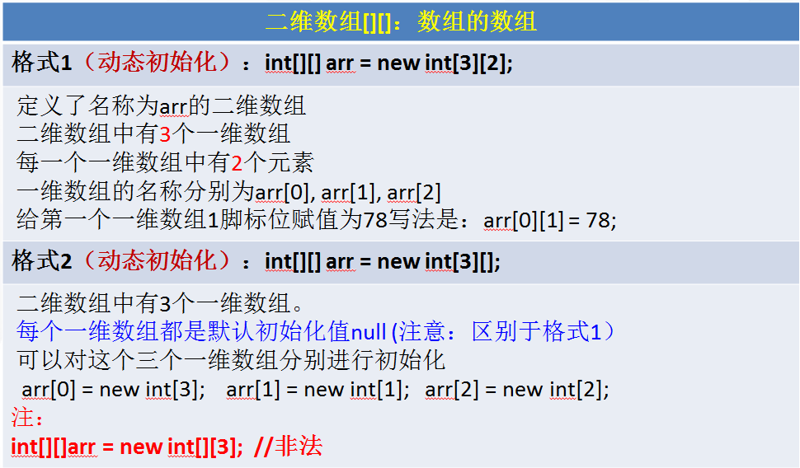

2、二维数组内存图

（1）图一
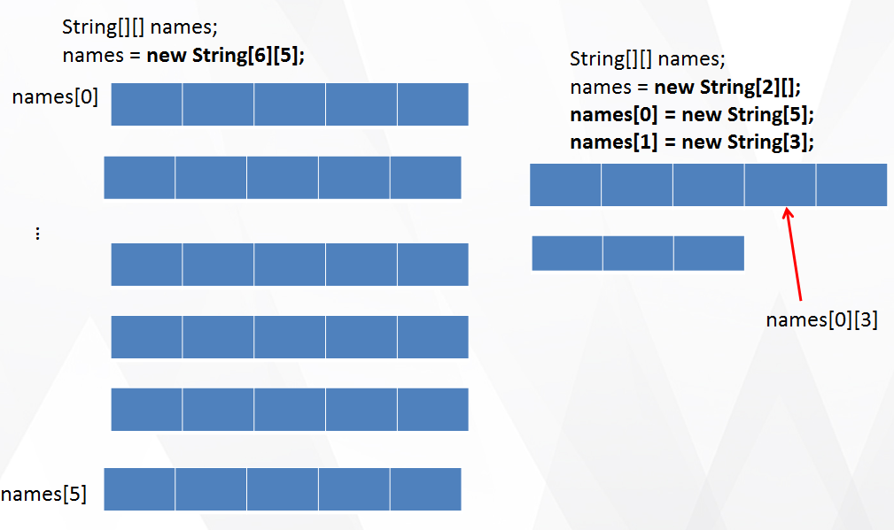

（2）图二
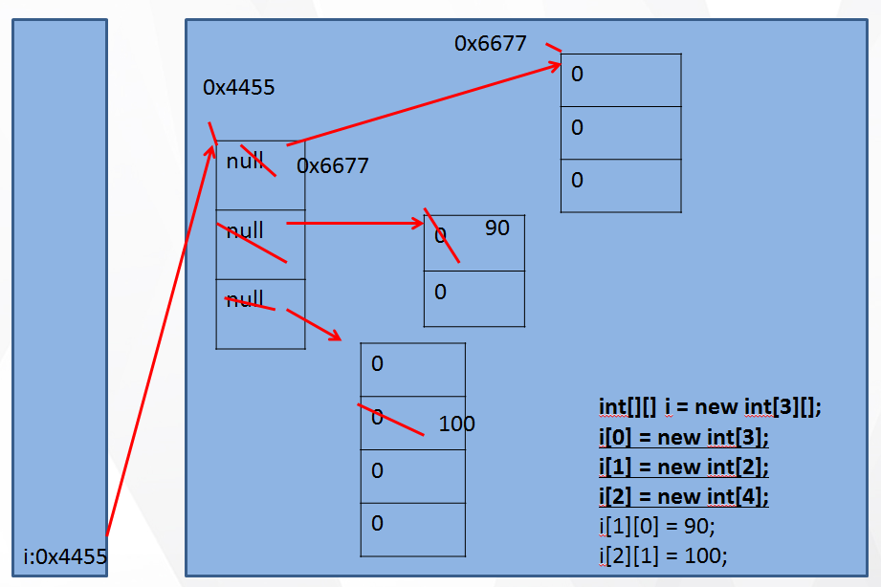

3、二维数组静态初始化语法
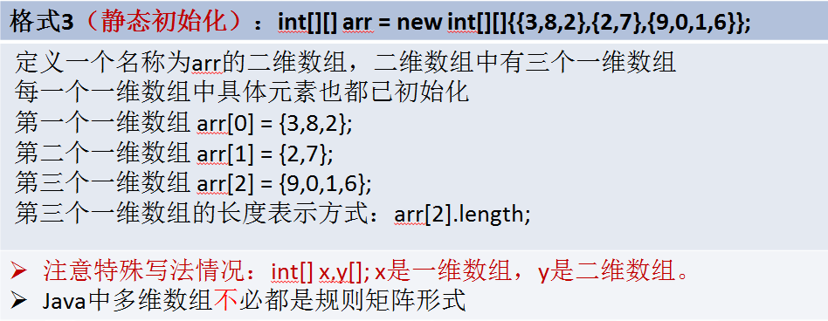

4、练习题

（1）获取arr数组中所有元素的和。使用for的嵌套循环即可

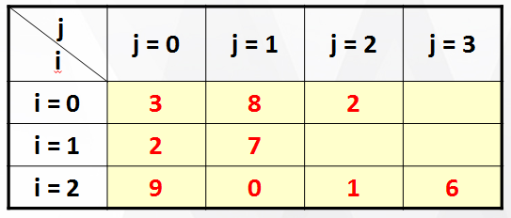

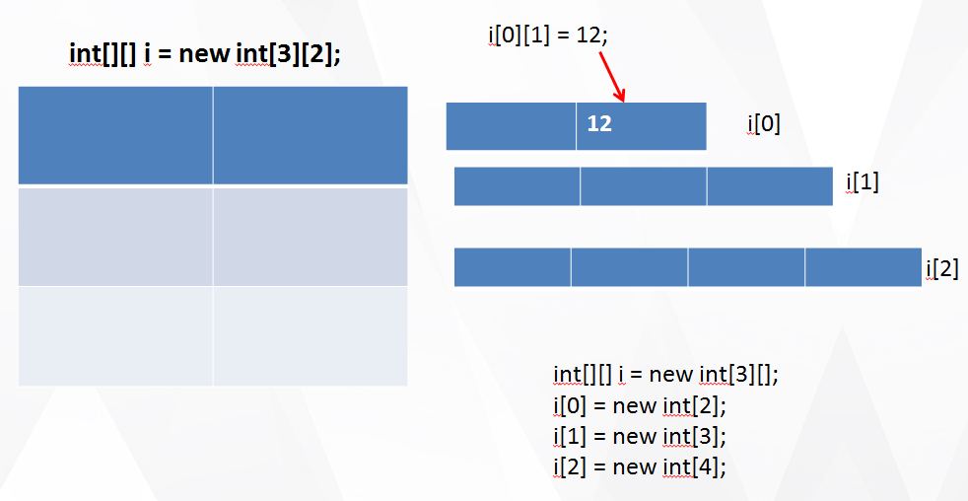

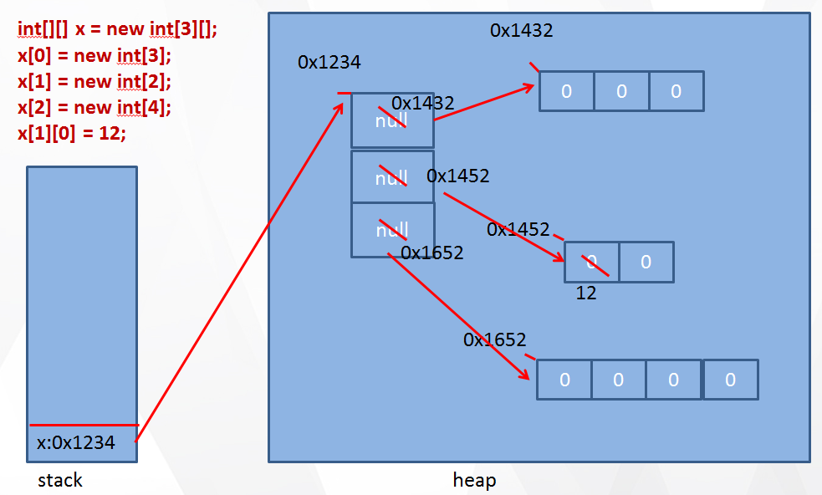

（2）声明：int[] x,y[]; 以下选项允许通过编译的是
a ) x[0] = y;
b ) y[0] = x;
c ) y[0][0] = x;
d ) x[0][0] = y;
e ) y[0][0] = x[0];
f ) x = y;
一维数组：int[] x 或者int x[]
二维数组：int[][] y 或者 int[] y[] 或者 int y[][]

（3）使用二维数组打印一个 10 行杨辉三角.
1
1 1
1 2 1
1 3 3 1
1 4 6 4 1
1 5 10 10 5 1
....
【提示】
1. 第一行有 1 个元素, 第 n 行有 n 个元素
2. 每一行的第一个元素和最后一个元素都是 1
3. 从第三行开始, 对于非第一个元素和最后一个元素的元素.
yanghui[i][j] = yanghui[i-1][j-1] + yanghui[i-1][j];

十九、二维数组案例实操

1、ArrayArrayTest1 – 二维数组 for循环遍历
package com.hhzdj.junit03.day06.demo01;

public class ArrayArrayTest1 {

// 二维数组 for循环遍历
public static void main(String[] args) {
int[][] arrarr = new int[4][];
arrarr[0] = new int[3];
arrarr[1] = new int[2];
arrarr[2] = new int[5];
arrarr[3] = new int[1];

for (int i = 0; i < arrarr.length; i++) { // 子数组个数
for (int j = 0; j < arrarr[i].length; j++) {
arrarr[i][j] = 10 * (i + 1) + j + 1;
}
}

// 遍历
// for (元素类型 临时变量 : 数组名)
for (int[] child : arrarr) {
for (int tmp : child) {
System.out.print(tmp + " ");
}
System.out.println();
}
}
}

2、ArrayArrayTest2 – 二维数组求平均值
package com.hhzdj.junit03.day06.demo01;

public class ArrayArrayTest2 {

//二维数组 求平均值
public static void main(String[] args) {
int[][] arrarr1 = new int[][]{{11, 12, 13, 14, 15}, {21, 22}, {31, 32, 33}, {41, 42, 43, 44}};
// int[][] arrarr2 = {{11, 12, 13, 14, 15}, {21, 22}, {31, 32, 33}, {41, 42, 43, 44}};
// 求平均值
int sum = 0;
int count = 0;
for (int i = 0; i < arrarr1.length; i++) {
int[] child = arrarr1[i];
count += child.length;
for (int j = 0; j < child.length; j++) {
sum += child[j];
}
}

int avg = sum / count;
System.out.println("avg:" + avg);
}
}

3、ArrayArrayTest3 – String 的二维数组练习

（1）ArrayArrayTest3
package com.hhzdj.junit03.day06.demo02;

public class ArrayArrayTest3 {

//String 的二维数组练习
public static void main(String[] args) {
String[][] arrarr = { {"1", "小明", "3", "100"},
{"2", "小丽", "4", "80"},
{"3", "小芳", "5", "70"},
{"5", "小伟", "2", "30"},
{"9", "小光", "1", "20"},
{"7", "小琳", "2", "60"},
{"8", "小飞", "6", "90"}};

Student[] stuArr = new Student[arrarr.length];
for (int i = 0; i < arrarr.length; i++) {
String[] child = arrarr[i];
stuArr[i] = new Student(Integer.parseInt(child[0]),
child[1],
Integer.parseInt(child[2]),
Integer.parseInt(child[3]));
}

// 遍历数组
for (Student stu : stuArr) {
System.out.println(stu.say());
}
}
}

（2）Student
package com.hhzdj.junit03.day06.demo02;

public class Student {

private int id; // 学号
private String name; // 姓名
private int grade; // 年级
private double score; // 分数

public Student() {}

public Student(int id, String name, int grade, double score) {
this.id = id;
this.name = name;
this.grade = grade;
this.score = score;
}

public void setId(int id) {
this.id = id;
}

public int getId() {
return id;
}

public void setName(String name) {
this.name = name;
}

public String getName() {
return name;
}

public void setGrade(int grade) {
this.grade = grade;
}

public int getGrade() {
return grade;
}

public void setScore(double score) {
this.score = score;
}

public double getScore() {
return score;
}

public String say() {
return "学号:" + id + ",姓名:" + name + ",年级:" + grade + ",分数:" + score;
}
}

4、ArrayArrayTest4 – String 的二维数组增强练习

（1）ArrayArrayTest4
package com.hhzdj.junit03.day06.demo03;

public class ArrayArrayTest4 {

//String 二维数组的增强练习
public static void main(String[] args) {
String[][] arrarr = { { "1", "小明", "3", "100" }, { "2", "小丽", "4", "80" },
{ "张三", "男", "30", "1343234234", "zhang3@qq.com" }, { "3", "小芳", "5", "70" },
{ "张四", "男", "30", "1343234234", "zhang3@qq.com" }, { "5", "小伟", "2", "30" }, { "9", "小光", "1", "20" },
{ "赵六", "男", "30", "1343234234", "zhang3@qq.com" }, { "7", "小琳", "2", "60" },
{ "李5", "女", "20", "1343234234", "zhang3@qq.com" }, { "8", "小飞", "6", "90" } };

for (int i = 0; i < arrarr.length; i++) {
String[] child = arrarr[i];
if (child.length == 4) {
Student stu = new Student(Integer.parseInt(child[0]), child[1], Integer.parseInt(child[2]),
Integer.parseInt(child[3]));
System.out.println(stu.say());
} else {
// public Customer(String name, String gender, int age, String
// phone, String email) {
Customer cust = new Customer(child[0], child[1], Integer.parseInt(child[2]), child[3], child[4]);
System.out.println(cust.say());
}
}
}
}

（2）Student
package com.hhzdj.junit03.day06.demo02;

public class Student {

private int id; // 学号
private String name; // 姓名
private int grade; // 年级
private double score; // 分数

public Student() {}

public Student(int id, String name, int grade, double score) {
this.id = id;
this.name = name;
this.grade = grade;
this.score = score;
}

public void setId(int id) {
this.id = id;
}

public int getId() {
return id;
}

public void setName(String name) {
this.name = name;
}

public String getName() {
return name;
}

public void setGrade(int grade) {
this.grade = grade;
}

public int getGrade() {
return grade;
}

public void setScore(double score) {
this.score = score;
}

public double getScore() {
return score;
}

public String say() {
return "学号:" + id + ",姓名:" + name + ",年级:" + grade + ",分数:" + score;
}
}

（3）Customer
package com.hhzdj.junit03.day06.demo03;

public class Customer {

private String name;// 客户姓名
private String gender;// 性别
private int age;// 年龄
private String phone;// 电话号码
private String email;// 电子邮箱

public Customer() {
}

public Customer(String name, String gender, int age, String phone, String email) {
this.name = name;
this.gender = gender;
this.age = age;
this.phone = phone;
this.email = email;
}

public void setName(String name) {
this.name = name;
}

public String getName() {
return name;
}

public void setGender(String gender) {
this.gender = gender;
}

public String getGender() {
return gender;
}

public void setAge(int age) {
this.age = age;
}

public int getAge() {
return age;
}

public void setPhone(String phone) {
this.phone = phone;
}

public String getPhone() {
return phone;
}

public void setEmail(String email) {
this.email = email;
}

public String getEmail() {
return email;
}

public String say() {
return name + "\t" + gender + "\t" + age + "\t" + phone + "\t" + email;
}

}

5、打印杨辉三角
package com.hhzdj.junit03.day06.demo04;

/*
使用二维数组打印一个 10 行杨辉三角.
1
1 1
1 2 1
1 3 3 1
1 4 6 4 1
1 5 10 10 5 1
....

【提示】
1. 第一行有 1 个元素, 第 n 行有 n 个元素
2. 每一行的第一个元素和最后一个元素都是 1
3. 从第三行开始, 对于非第一个元素和最后一个元素的元素.
yanghui[i][j] = yanghui[i-1][j-1] + yanghui[i-1][j];
*/
public class HomeWork {

public static void main(String[] args) {
//int n = Integer.parseInt(args[0]);
int n = 8;
int[][] yanghui = new int[n][];
for (int i = 0; i < yanghui.length; i++) {
yanghui[i] = new int[i + 1];
yanghui[i][0] = 1;
yanghui[i][i] = 1;
for (int j = 1; j < i; j++) {
yanghui[i][j] = yanghui[i-1][j-1] + yanghui[i-1][j];
}
}
// 遍历
for (int[] child : yanghui) {
for (int tmp : child) {
System.out.print(tmp + " ");
}
System.out.println();
}
}
}

6、可变参数，求数组平均值
package com.hhzdj.junit03.day06.demo04;

public class VarArgsTest {

// public static int avg(int a, int b) {
// return (a + b) / 2;
// }

// public static int avg(int a, int b, int c) {
// return (a + b + c) / 3;
// }

// public static int avg(int a, int b, int c, int d) {
// return (a + b + c + d) / 4;
// }

public static int avg(int... values) { // values本质上是一个数组
int sum = 0;
for (int i = 0; i < values.length; i++) {
sum += values[i];
}
return sum / values.length;
}

// 要求实参必须是int[]对象才行,一旦使用数组，就不能使用可变参数

// public static int avg(int[] arr) {
// int sum = 0;
// for (int i = 0; i < arr.length; i++) {
// sum += arr[i];
// }
// return sum / arr.length;
// }

// int... 兼容数组， 反之 数组不兼容int...
public static void main(String... args) {
System.out.println(avg(10, 5)); // System.out.println(avg(new int[]{10,
// 5}));
System.out.println(avg(10, 5, 20));// System.out.println(avg(new
// int[]{10, 5, 20}));
System.out.println(avg(2, 5, 3, 9));
System.out.println(avg(2, 5, 3, 9, 8, 5, 9, 10, 20, 33));
int[] arr = new int[] { 1, 2, 3, 4, 9 };
System.out.println(avg(arr)); // 一检查已然是数组, 就不处理
// System.out.println(avg(null));// 一检查已然是数组, 就不处理
// System.out.println(avg()); // 没有参数时, 方法中的数组长度为0 // new int[] {}
}
}

